**AI社区云平台**

**-网页端**

**设计说明书**

1. 物业管理系统网页框架设计

第一期第一批项目计划完成的模块及内容如下表。

|  |  |  |
| --- | --- | --- |
| **序号** | **模块** | **内容** |
|  | 楼宇管理 | 社区信息管理 |
|  |  | 楼宇关系管理 |
|  | 人员管理 | 住户信息管理 |
|  |  | 物业人员信息管理 |
|  |  | 商户信息管理 |
|  | 设备管理 | 设备管理列表 |
|  |  | 设备授权管理 |
|  |  | 一卡通授权管理 |
|  |  | 设备通讯配置 |
|  |  | 设备工作状态 |
|  |  | 设备维保管理 |
|  |  | 设备告警管理 |
|  |  | 设备升级与重启 |
|  | 门禁管理 | 人脸识别管理 |
|  |  | 开门记录 |
|  |  | 对讲记录 |
|  | 安防管理 | 火警报警记录 |
|  |  | 监控记录 |
|  | 车辆管理 | 车辆管理列表 |
|  |  | 车辆授权信息 |
|  |  | 小区车位管理 |
|  |  | 车辆进出记录 |
|  | 财务管理 | 停车费缴费管理 |
|  |  | 物业费缴费管理 |
|  |  | 其他费用缴费管理 |
|  |  | 简单的财务分析 |
|  | 信息管理 | 信息条目管理 |
|  |  | 信息推送管理 |
|  | 工单管理 | 工单记录 |
|  | 物资管理 | 物资记录 |
|  |  | 物资使用管理 |
|  | 住户活动管理 | 住户活动圈 |
|  |  | 住户活动记录 |
|  | 合同管理 | 合同记录 |
|  |  | 合同到期提醒 |

1. 管理页面功能设计
   1. 楼宇管理
      1. 社区信息管理

社区信息管理页面用于管理小区的基本信息，该页面样例图如下。

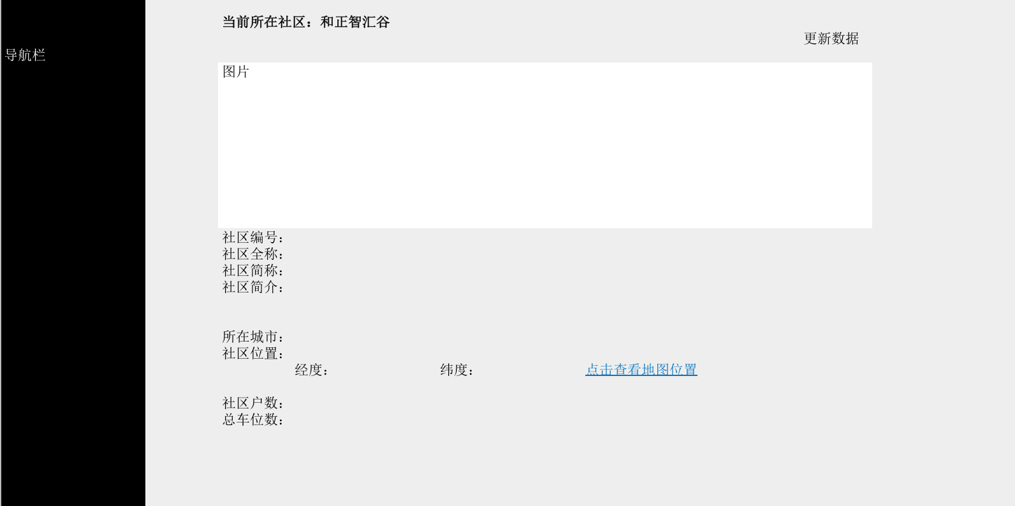

| **页面内容** | **元素** | **功能说明** |
| --- | --- | --- |
| 标题栏 |  | 显示当前所在社区短名称 |
| 图片 |  | 注意该图片的适配显示，不要变形之类 |
| 小区属性字段 | 各字段 | 来自Village表 |
|  | 点击查看地图位置 | 点击后可将经度和纬度传给百度地图，并在新窗口打开地图 |
| 更新数据 |  | 点击更新数据按钮，可更新除社区编号外其他字段内容 |

* + 1. 楼宇关系管理

楼宇指小区内的建筑实体，包括期、区、栋、单元、层、室、公共设施等，楼宇管理是云平台系统权限管理的基础。

可以使用树状图模式、列表模式对楼宇进行管理。在树状图模式下可按层级显示小区内的各楼宇，并可形象化的展开和收起某一个层级，树状图模式下可对信息节点进行新增、更新操作，不能进行校正操作，如下图所示为树状图模式。

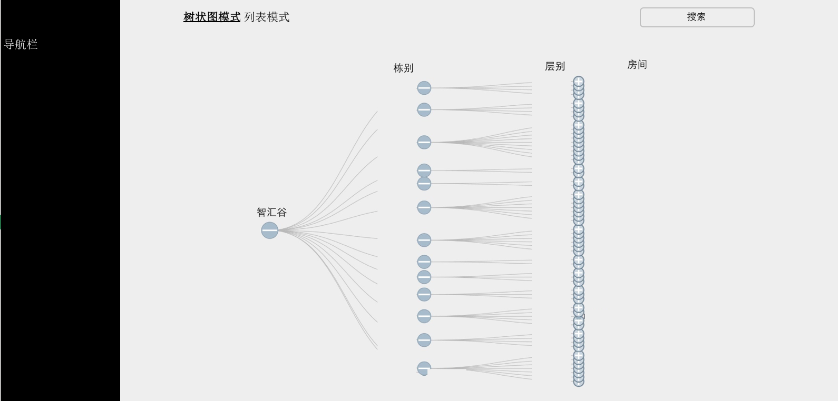

| **页面内容** | **元素** | **功能说明** |
| --- | --- | --- |
|  | 搜索 | 搜索楼宇名称字段，即Building表中的Name字段 |
| 点击对应节点  后出现的按钮 | 新增按钮 | 点击后可添加一条新的楼宇信息，注意：   * 点击末端节点时不出现新增按钮 * 弹出的新增楼宇页面上，上一级楼宇已经被选定 |
| 更新按钮 | 点击后可进入对该节点的更新状态 |

点击列表模式即可切换为列表模式，在列表模式下可查看详细、新增、更新、校正信息，列表模式下的样例图如下。

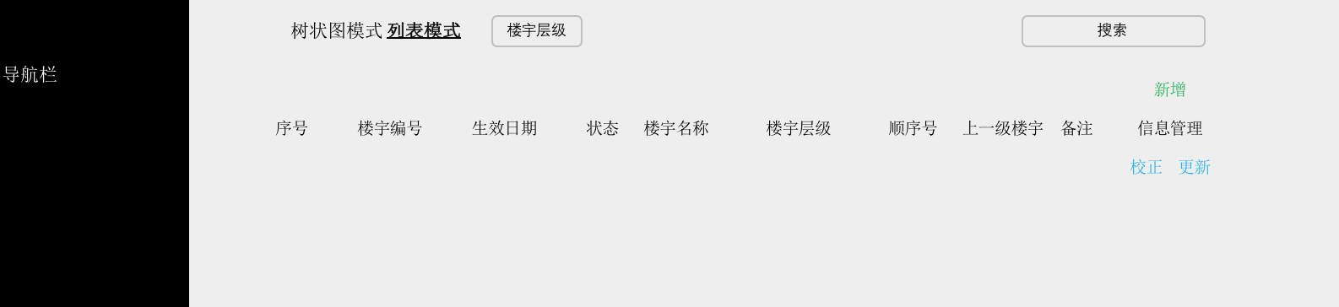

| **页面内容** | **元素** | **功能说明** |
| --- | --- | --- |
| 筛选条件 | 楼宇层级 | 点击后出现菜单形式的树形图，可选择某一节点后显示该节点下第一层的楼宇单位，该树形图来自Building表  注意：楼宇层级条件被选中后需要凸显选中状态 |
|  | 搜索 | 搜索楼宇名称字段，即Building表中的Name字段 |
| 新增按钮 |  | 点击后可添加一条新的楼宇信息 |
| 更新按钮 |  | 点击后可更新当前的楼宇信息 |
| 列表显示字段 |  | 来自Building表，列表的排序规则为：   * 直接按照楼宇编号进行排序 |

查看详细信息：

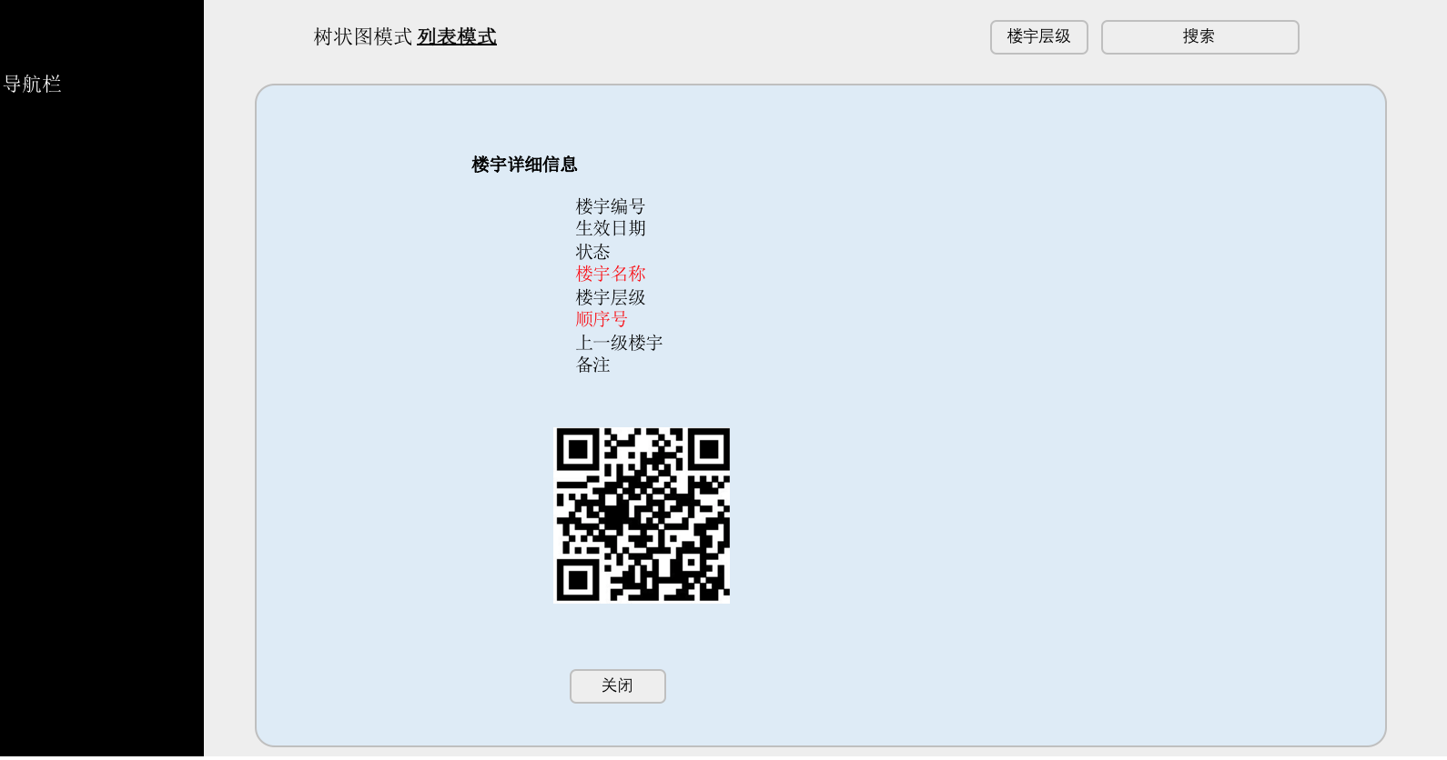

新增楼宇信息：

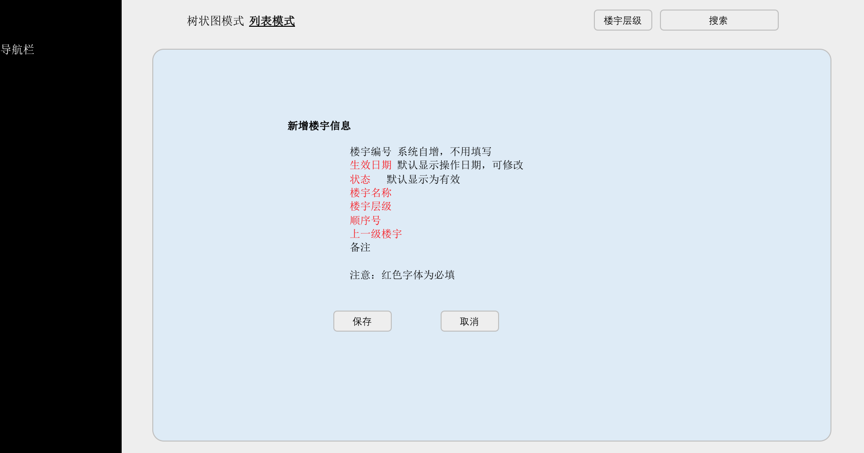

更新楼宇信息：

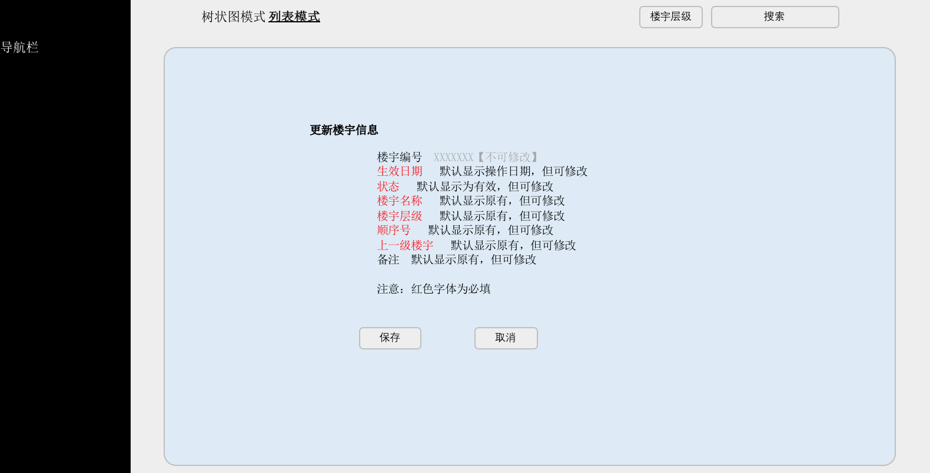

校正楼宇信息（即之前信息填写错误，通过“校正”改正信息）：

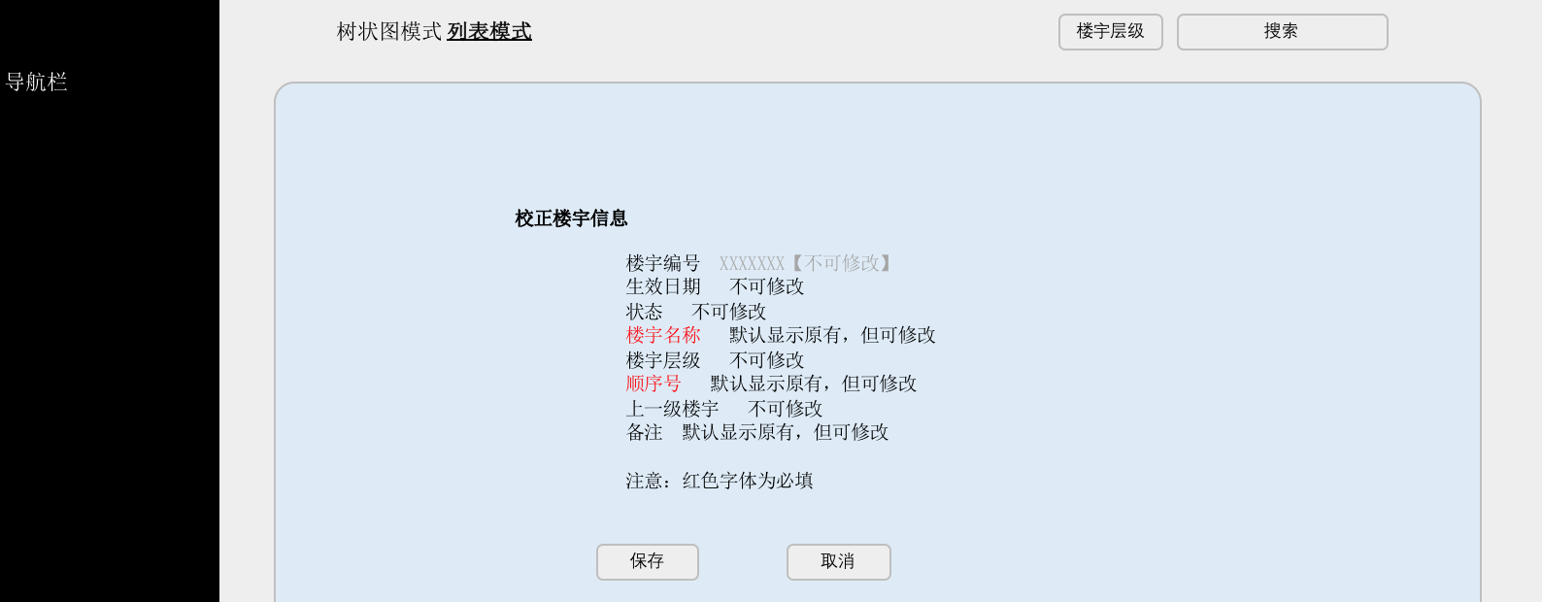

注意：

* 楼宇管理下的楼宇信息不能被删除，若某一个楼宇被撤销时，可进行添加一条新的条目，并将该记录的状态改为“失效”。
  1. 人员管理

通过人员管理功能，可对小区内人员包括住户和物业人员进行信息管理和关系、授权管理。

在进行住户和物业人员添加时，都需要填写人员基础信息，填写完人员基础信息后，再分配人员的住户属性或物业人员属性。

* + 1. 住户信息收集页面

为协助物业管理能快速收集住户信息，在Web端之外，开发H5页面用于收集住户信息，H5页面可挂在微信公众号上便于向住户推送。

* + 1. 住户信息管理
       1. 住户列表

在住户信息管理界面，可查看住户列表，也可按简单的规则对住户列表进行筛选或搜索。

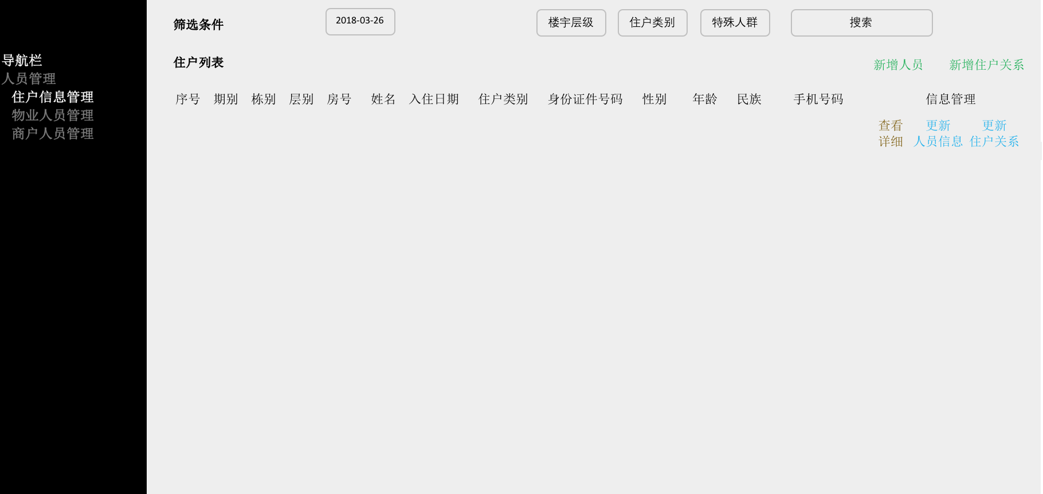

| **页面内容** | **元素** | **功能说明** |
| --- | --- | --- |
| 筛选条件 | 日期 | 可输入日期筛选条件，筛选在该制定日期当天有效的数据 |
|  | 楼宇层级 | 点击后出现菜单形式的树形图，可选择某一节点后显示该节点下所有的楼宇单位，该树形图来自Building表 |
|  | 住户类别 | 按住户类别搜索，筛选Person_Building表中的住户类别，包括：户主、家庭成员、访客、租客； |
|  | 特殊人群 | 筛选Person表，可以筛选如下人群：   * 老人，当前年龄为60岁以上的人员； * 儿童，年龄大于等于1岁到小于等于14岁的人员； * 婴儿，年龄小于等于1岁的人员； * 残疾人，标记为残疾人的人员； |
|  | 搜索 | 搜索的字段包括：   * 姓名，Person 表中姓+名 * 身份证件号码（Person 表） * 手机号码（Person 表） |
| 新增人员按钮 |  | 点击后可添加一条新的人员 |
| 新增住户关系 |  | 点击后对已经记录在系统中的人员分配住户关系，例如住户再次购买小区房产 |
| 更新按钮 |  | 可以更新人员信息、住户关系；  注意：   * 因Person和Person_building表没有生效日期概念，所以只有两种数据操作模式：更新（其实也包括了校正）、新增 |
| 列表显示字段 |  | 列表显示字段来自Building表、Person表、Person_Building表，以Person_Building表中的有效住户（即住户关系的开始时间小于或等于当前时间，结束时间大于当前日期或没有填写）为视角  住户列表的排序规则为：   * 直接按照人员编号进行排序   有效住户判断规则：   * 住户授权关系（Person_Building表中的结束日期等于或者大于今天，或没有填写） |

* + - 1. 住户详细信息页面

点击查看详细时跳转到详细页面，页面样例图如下。

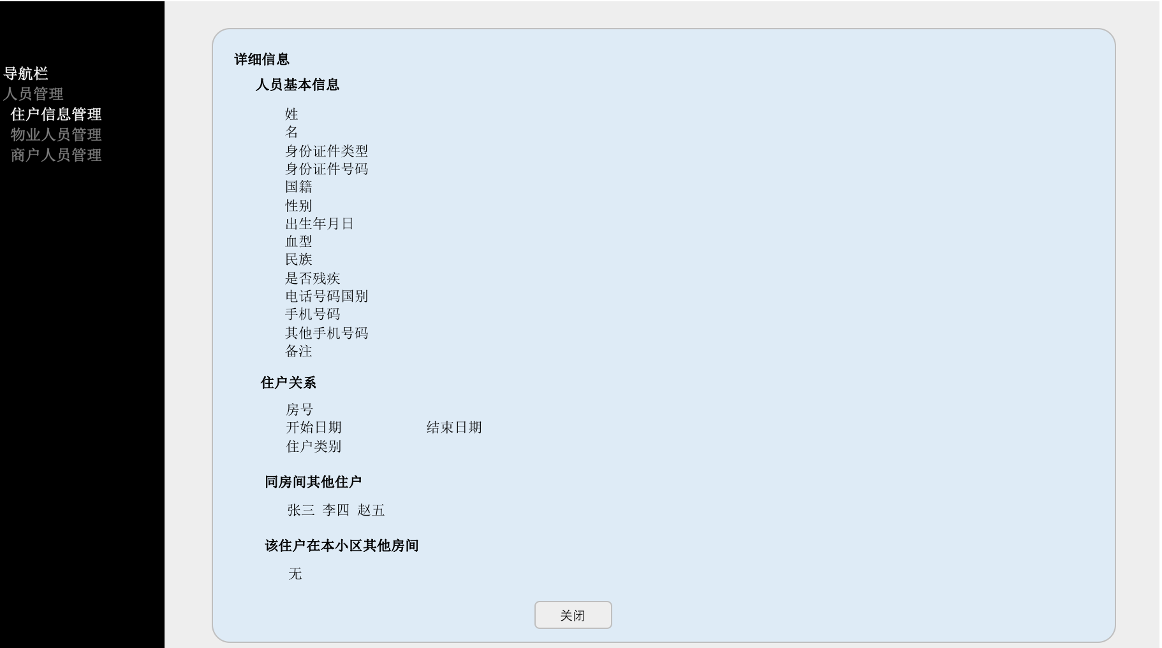

| **页面内容** | **元素** | **功能说明** |
| --- | --- | --- |
| 人员基本信息 |  | 字段内容来自Person表 |
| 住户关系 |  | 字段内容来自Person_Building表 |
| 同房间其他住户 |  | 可以搜索出与住户同在一个房间的当前有效的其他住户，若住户有两套房，那两套房的当前有效的住户都可以被搜出来 |
| 该住户在本小区其他房间 |  | 可搜出该住户在本小区其他当前有效的房间 |

* + - 1. 新增与更新人员信息

在住户列表界面，可点击右上侧按钮“新增人员”添加新的人员，注意本功能与物业人员管理中的“新增人员”使用共同的组件。

新增人员时需要通过身份证件号验证该住户是否已经存在，若住户已经存在则不需要重复添加（提示信息为“该人员已经存在，无需重复添加！”），验证的页面如下图示。

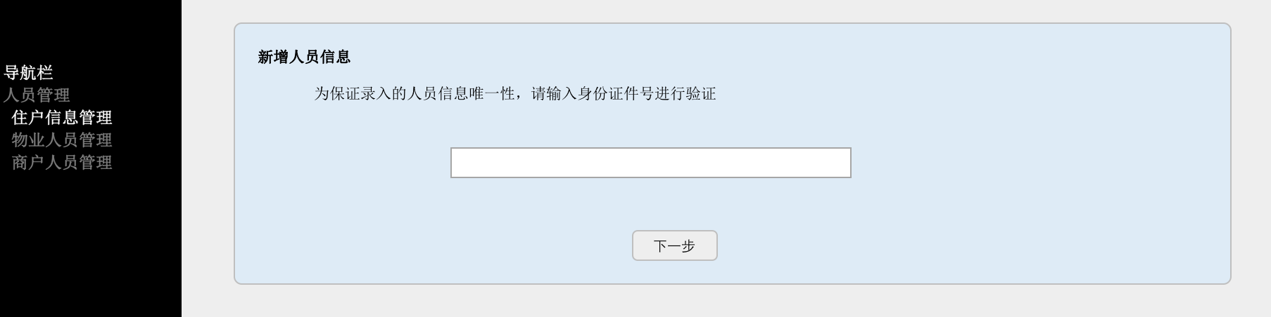

新增人员需要填写的信息与数据库中表Person的字段一致，样例图如下。

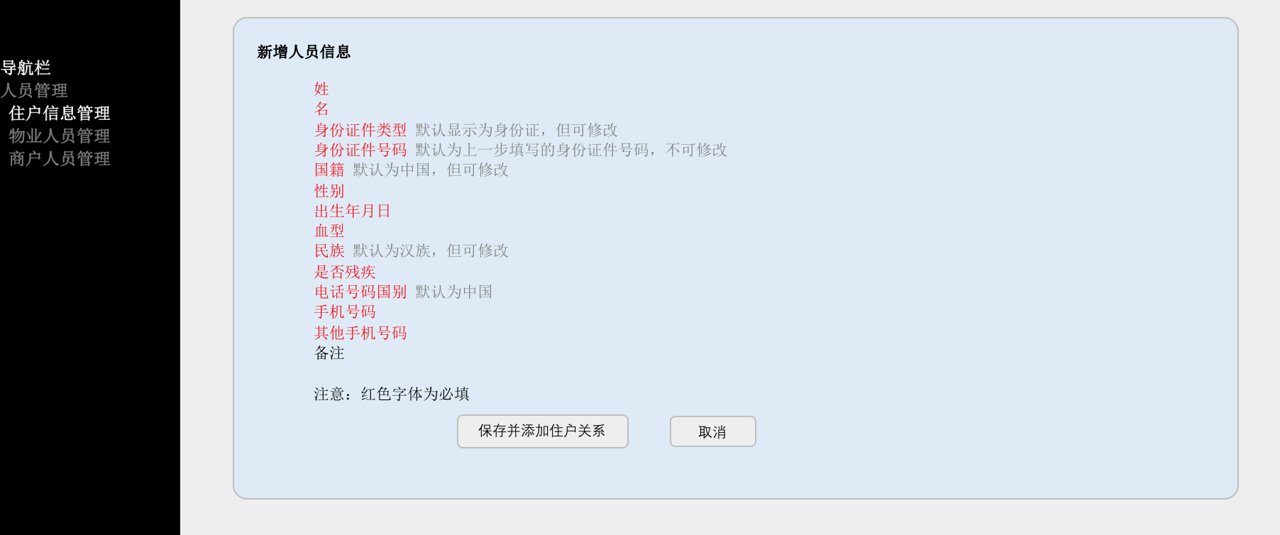

在住户列表界面右上方点击“更新人员信息”可进入人员信息更新界面，该页面字段与数据库中Person表一致，且修改的数据直接覆盖对应的条目。样例图如下。

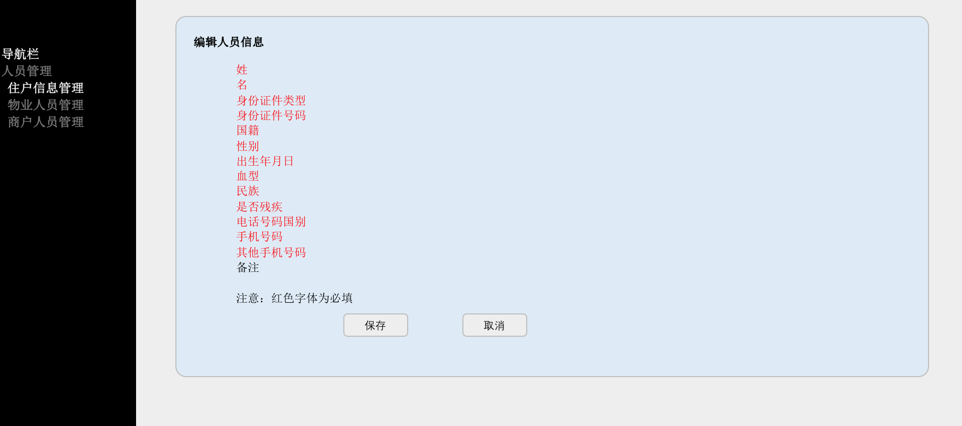

* + - 1. 新增和更新住户关系

在住户列表右上方点击“新增住户关系”可进入新增住户关系界面，样例图和字段解释如下。

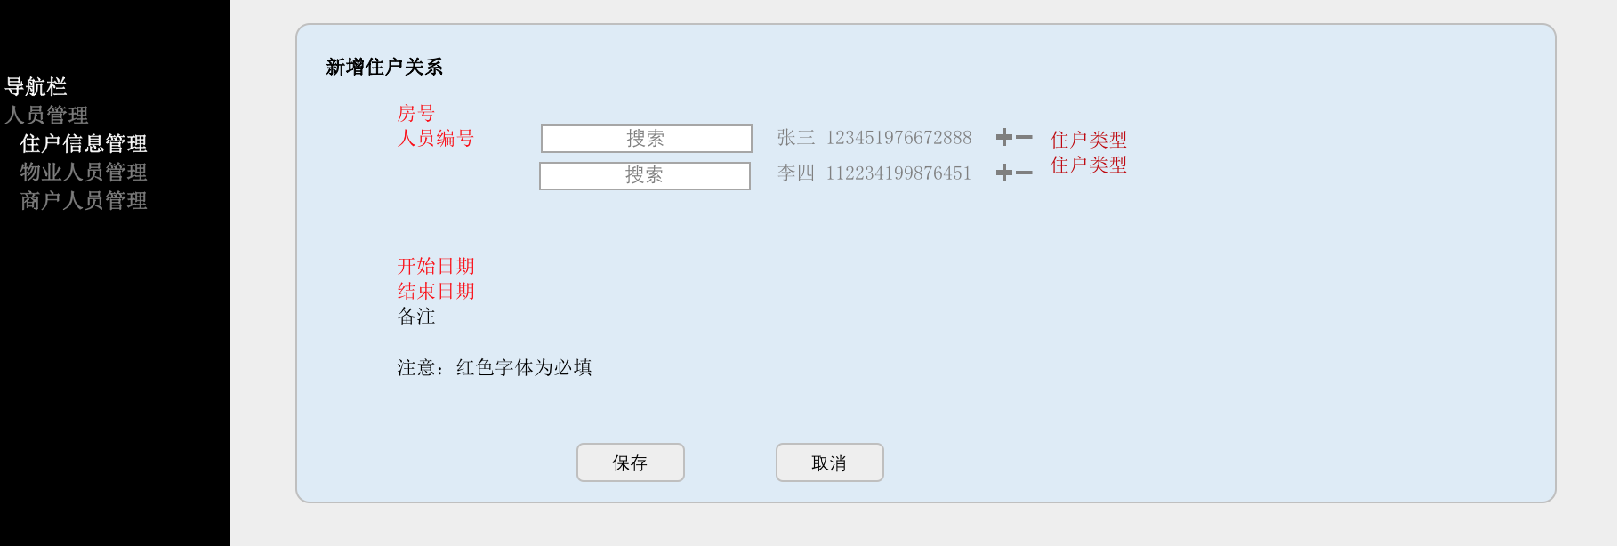

| **页面内容** | **元素** | **功能说明** |
| --- | --- | --- |
|  | 房号 | 取Building表中的所有当前有效的房间，物业人员可选择 |
|  | 人员编号 | 可输入关键字搜索人员，搜索后显示人员姓名和身份证件号，并支持添加多人，针对每个人可选择其住户类型 |
|  | 开始日期 | 默认为操作日期，填写住户关系的开始日期 |
|  | 结束日期 | 默认为2099年12月31日，但可修改为正确的结束日期 |
|  | 其他字段 | 都来自Person_Building表 |

在住户列表右侧点击“更新住户关系”可进入住户关系更新界面，样例图如下。

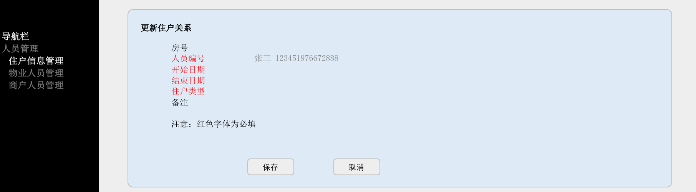

在更新住户关系界面，不仅需要显示数据库中的人员编号，也要显示人员的姓名和身份证件号。

注意：因人员信息表（Person表）和住户关系表（Person_Building表）没有生效日期概念，数据操作只有更新、新增两种模式，其中更新即可变更大部分字段（其实也包括了校正模式）。

* + 1. 物业人员管理
       1. 物业人员列表

在物业人员管理页面，可查看物业人员列表，右上角提供搜索按钮对数据库中Person表和Person_Position表的关联数据进行搜索，页面样例图及字段解释如下。

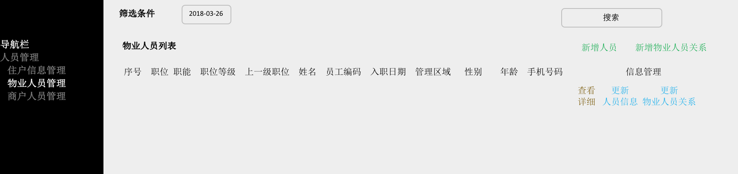

| **页面内容** | **元素** | **功能说明** |
| --- | --- | --- |
| 筛选条件 | 时间 | 可输入日期筛选条件，筛选在该制定日期当天有效的数据 |
|  | 搜索 | 可搜索：   * Person_Position表中人对应Person表中的姓名 * Person_Position表中Position_Code对应Position中的职位名称 |
| 人员列表 |  | 以Person_Position表中有效的人员为显示视角  人员列表的排序规则为：   * 直接按照人员编号进行排序   有效物业人员判断规则：  物业人员关系表（Person_Position表中的开始日期小于或等于当前日期，且结束日期大于当前日期，或没有填写） |
| 新增人员按钮 |  | 与住户信息管理页面的新增人员按钮功能一致 |

* + - 1. 物业人员详细信息页面

点击右侧“查看详细”即可查看指定物业人员的详细信息，样例图如下。

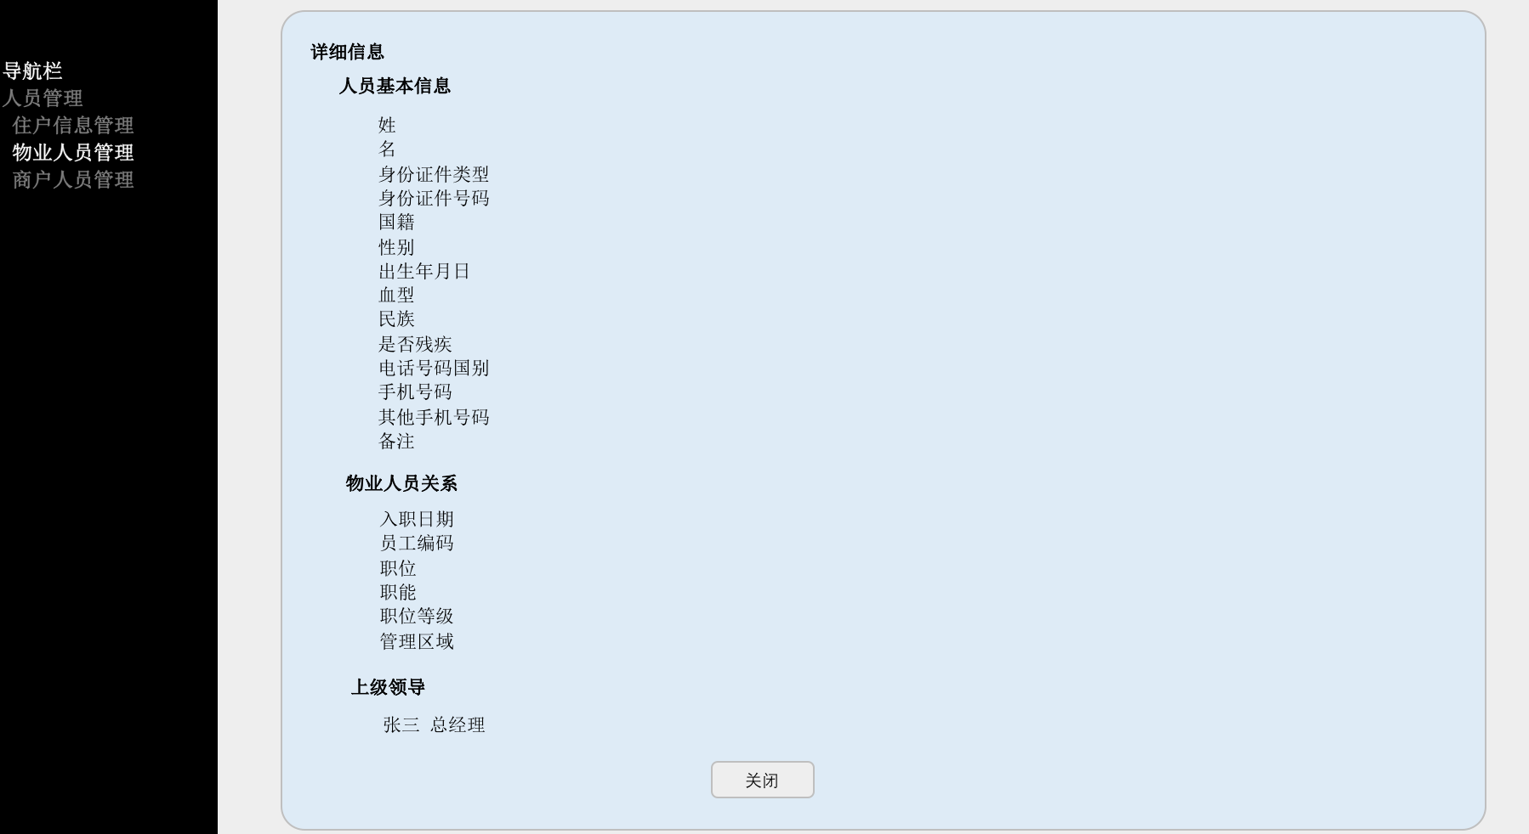

| **页面内容** | **元素** | **功能说明** |
| --- | --- | --- |
| 人员基本信息 |  | 来自Person表 |
| 物业人员关系 |  | 来自Person_Position表 |
| 上级领导 |  | 显示为姓名+职位名称，例如“张三 总经理” |

* + - 1. 新增与更新人员信息

在右上角点击“新增人员”可添加物业人员，界面与住户信息管理中的新增人员共用一个组件，保存按钮变为“保存并添加物业关系”。

* + - 1. 新增和更新物业人员关系

点击右上角新增物业人员关系，可给物业人员添加职位关系，添加物业人员关系的方式与添加住户关系的方式相似，注意管理区域可以多选，选择后拼接显示从父节点到选择到节点所有的名称，样例图如下。

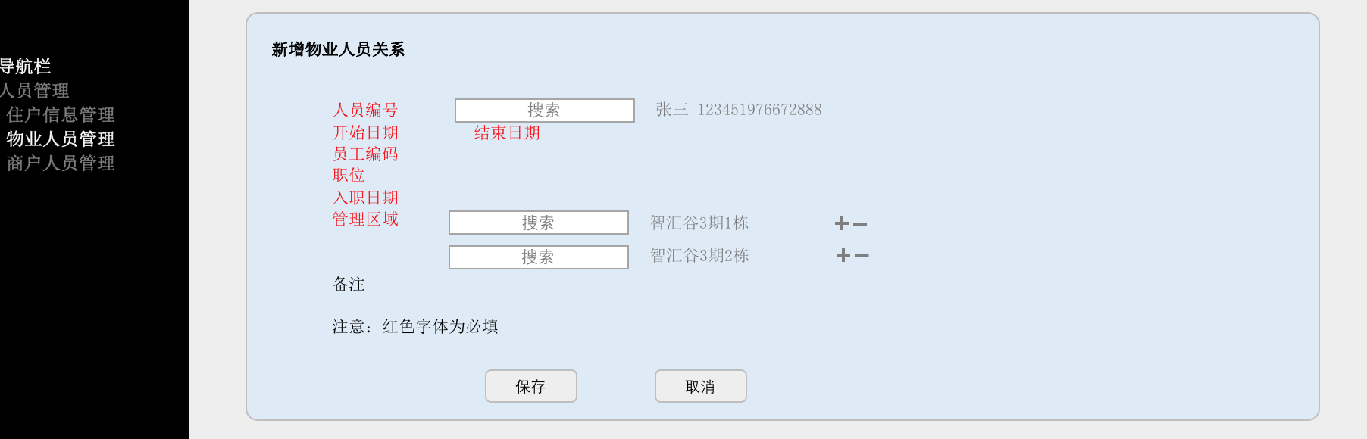

更新物业人员关系时，将原条目数据默认显示，除人员编号不能修改外，其他字段均可修改，界面样例图如下。

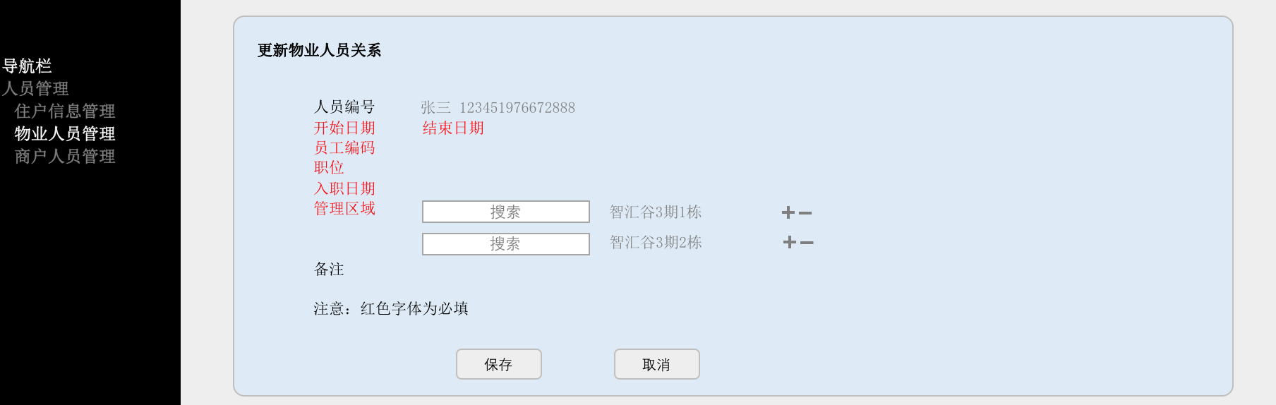

* + 1. 商户信息管理
       1. 商户人员列表

在商户人员管理界面，可查看现有商户的列表，样例图如下。

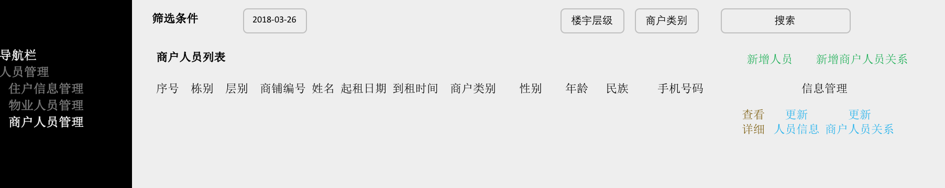

| **页面内容** | **元素** | **功能说明** |
| --- | --- | --- |
| 筛选条件 | 时间 | 可输入开始日期和结束日期，与数据库表Person_BIZ表中的开始日期和结束日期进行比对，若有重叠则显示，否则不显示 |
|  | 楼宇层级 | 点击后出现菜单形式的树形图，可选择某一节点后显示该节点下所有的楼宇单位，该树形图来自Building表 |
|  | 商户类别 | 来自Person_BIZ表 |
|  | 搜索 | 可以搜索Person表中的姓名、Person_BIZ表与Building表关联的楼宇名称、Person_BIZ中的经营内容 |
| 人员列表 |  | 人员列表显示当前有效的商户人员列表，逻辑与住户、物业人员的一致 |

* + - 1. 商户人员详细信息与更新

点查看详细后可查看商户人员的详细信息，也可点更新按钮修改商户人员信息，界面操作模式与住户信息管理的界面逻辑及风格一致。

* 1. 物资管理

通过物资管理页面，可以管理小区内的物资信息。

* + 1. 物资列表

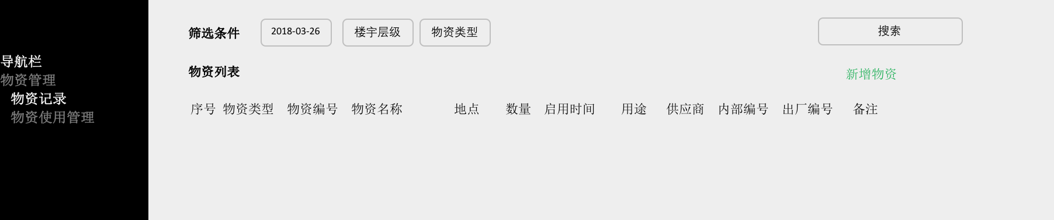

| **页面内容** | **元素** | **功能说明** |
| --- | --- | --- |
| 筛选条件 | 时间 | 可输入开始日期和结束日期，与数据库表Material表中的生效日期、状态进行比对，显示在开始和结束日期之间生效的数据条目 |
|  | 物资类型 | 物资类型可筛选   * 工程物资 * 安防物资 * 消防物资 * 保洁物资 * 办公物资   见数据库Material表中字段Material_Type |
|  | 地点 | 点开后显示楼宇表的树形图内容，对应Material表中字段Building_Code |
|  | 搜索 | 可以搜索Material表中的物资编号、物资名称、用途、供应商、备注字段 |
| 物资列表 |  | 按物资编号顺序显示 |
| 新增物资按钮 |  | 点击该按钮可新增物资，新增物资时，需要填写的内容与数据库一致 |

* + 1. 物资使用管理

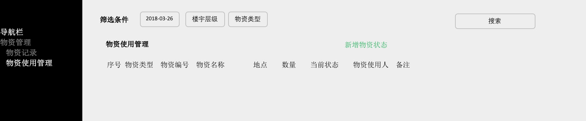

| **页面内容** | **元素** | **功能说明** |
| --- | --- | --- |
| 筛选条件 | 物资类型 | 按物资类型进行搜索 |
|  | 地点 | 按物资存放地点进行搜索 |
| 物资使用管理列表 |  | 显示最近一条记录的信息，  注意：状态为外借/外调的优先显示，此外按物资编号顺序排序 |
| 新增物资状态 |  | 按数据库中字段显示 |

* 1. 设备管理
     1. 设备记录
        1. 设备管理列表

在设备管理列表功能下，可查看当前有效的设备清单，样例图及字段解释如下。

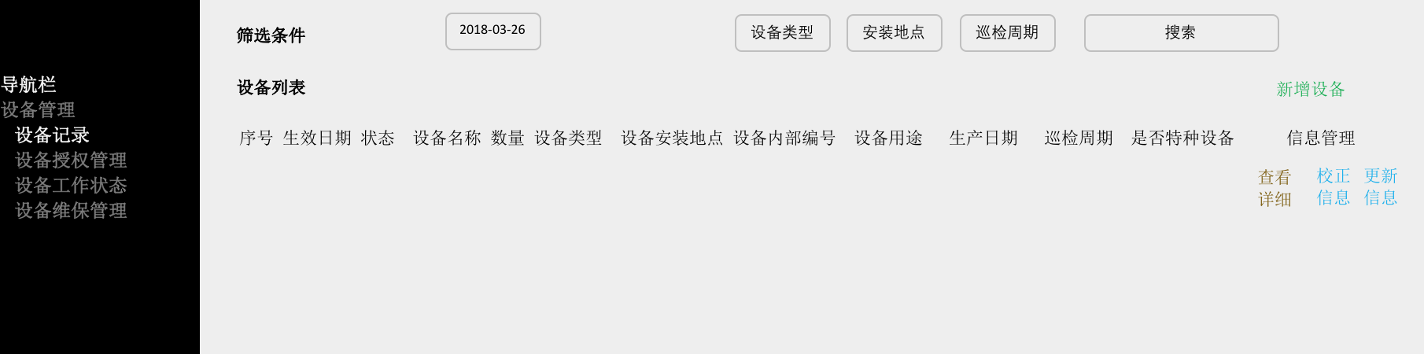

| **页面内容** | **元素** | **功能说明** |
| --- | --- | --- |
| 筛选条件 | 时间 | 输入筛选日期，显示在时间点时有效的数据（最近的一条记录（小于或等于），若有效显示，无效不显示），否则不显示 |
|  | 设备类型 | 来自Equipment表，引用数据字典表EQP_DTL_Type  注意设备类型是二级菜单 |
|  | 安装地点 | 点击后出现菜单形式的树形图，可选择某一节点后显示该节点下所有的楼宇单位，该树形图来自Building表 |
|  | 巡检周期 | 来自Equipment表 |
|  | 搜索 | 可搜索Equipment表中的设备名称、设备用途、设备内部编号、设备出厂编号字段 |
| 设备列表 | 设备安装地点 | 来自Equipment表，需要将设备的安装地点从顶节点到当前节点的名称拼接显示 |
|  | 其他字段 | 来自Equipment表 |

在设备列表界面点击查看详细，即可跳转到设备详细信息界面，样例图如下。

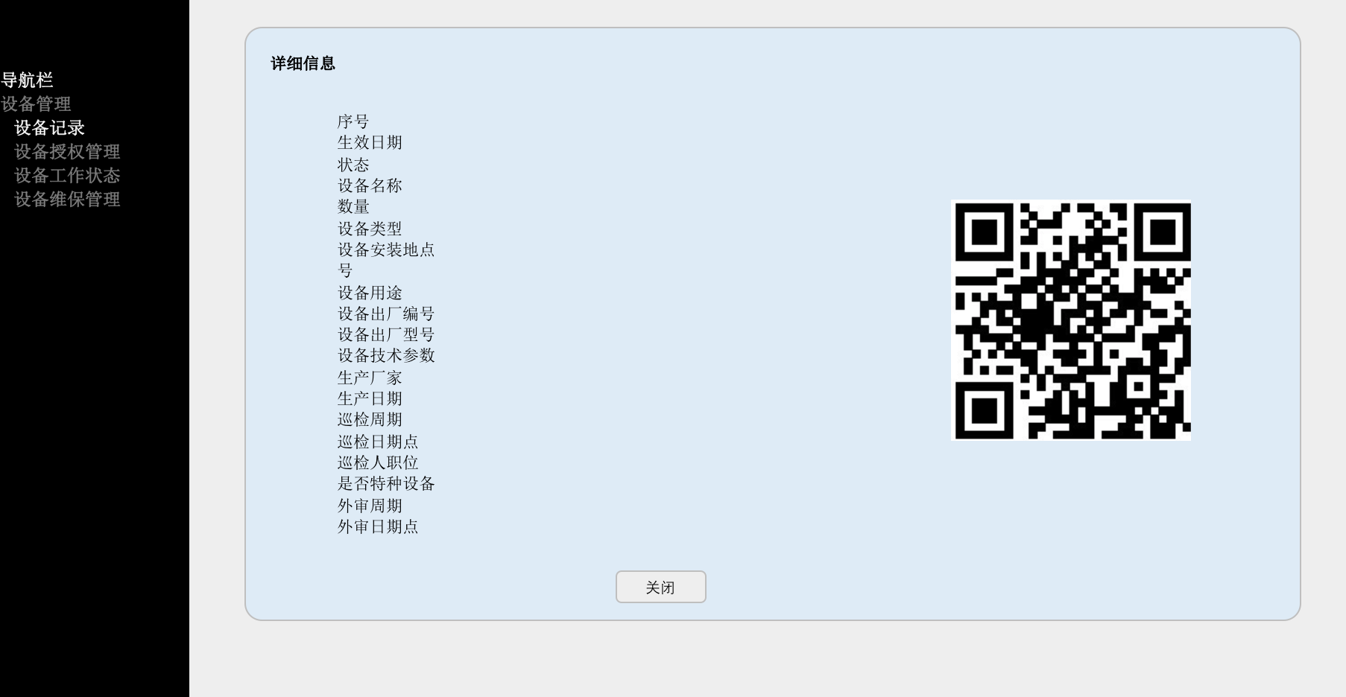

* + - 1. 新增和更新设备信息

新增设备的样例图如下。

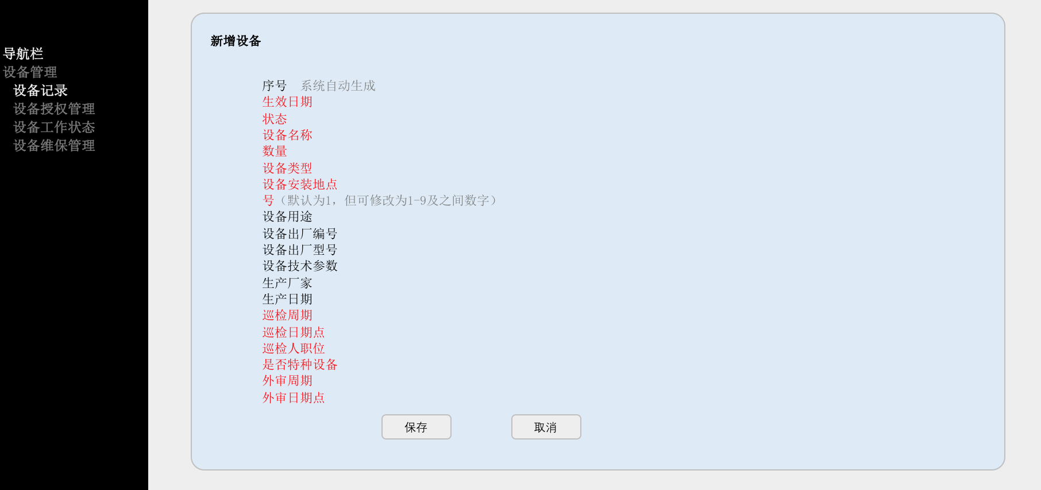

| **页面内容** | **元素** | **功能说明** |
| --- | --- | --- |
|  | 序号 |  |
|  | 生效日期和状态 | 默认为操作日期，用户可修改为真实业务发生的日期 |
|  | 巡检周期及属性 | 巡检周期选择不需要巡检后，巡检日期点、巡检人职位字段不需要填写 |
|  | 外审周期及属性 | 外审周期选择不需要外审，外审日期点不需要填写 |

点击更新信息按钮，可更新设备的信息，样例图如下。

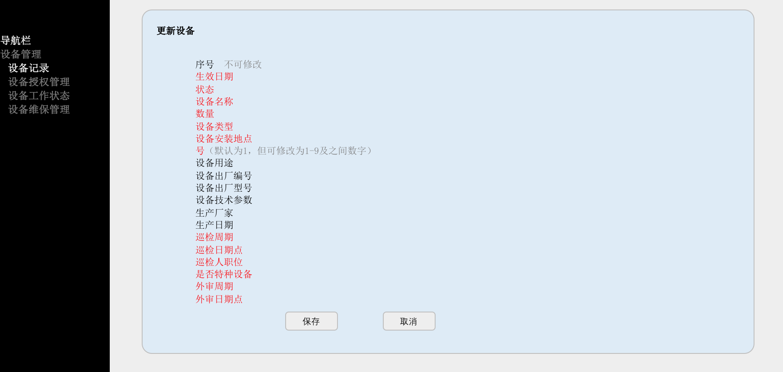

| **页面内容** | **元素** | **功能说明** |
| --- | --- | --- |
|  | 生效日期和状态 | 默认为操作日期，用户可修改为真实业务发生的日期 |
|  | 巡检周期及属性 | 巡检周期选择不需要巡检后，巡检日期点、巡检人职位字段不需要填写 |
|  | 外审周期及属性 | 外审周期选择不需要外审，外审日期点不需要填写 |

点击校正按钮，可进入信息校正模式，样例图如下。

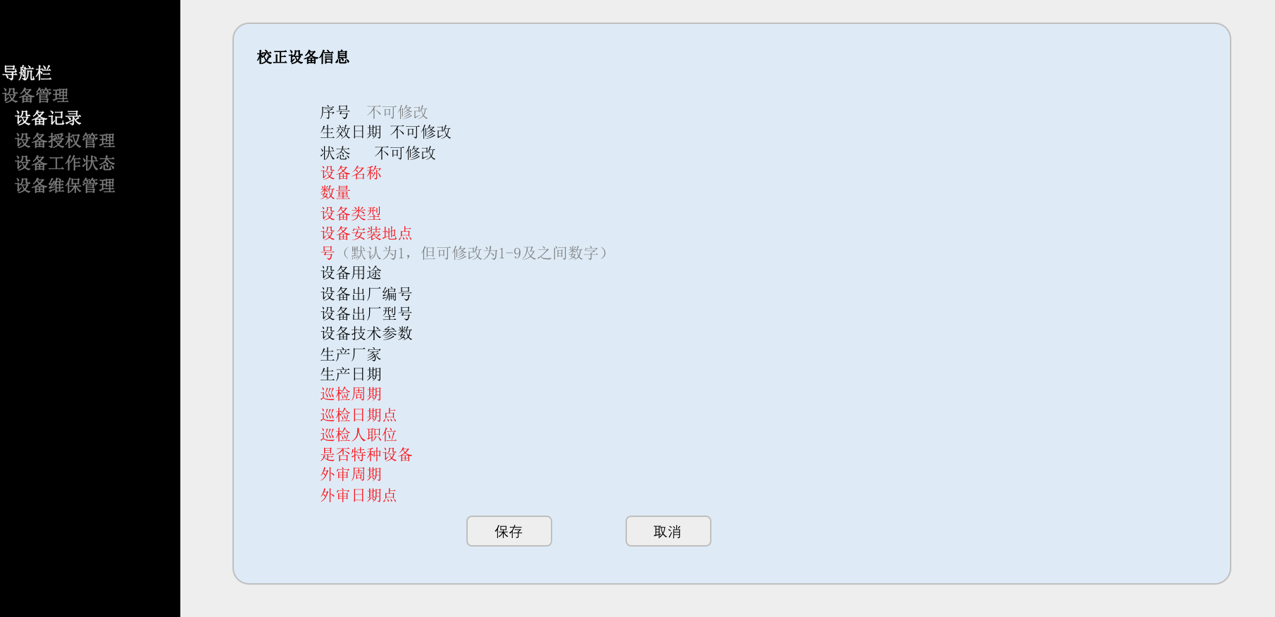

| **页面内容** | **元素** | **功能说明** |
| --- | --- | --- |
|  | 序号、生效日期和状态 | 不可修改 |
|  | 其他字段 | 均可修改，修改后直接覆盖原有数据 |

* + 1. 设备授权管理

针对门禁与对讲系统、视频监控系统，可将设备权限授权给住户，住户即可通过手机App或者门口机等使用这些设备。

* + - 1. 设备授权列表

在设备授权列表界面（来自Person_Equipment表），可查看当前有效的设备授权条目，样例图如下。

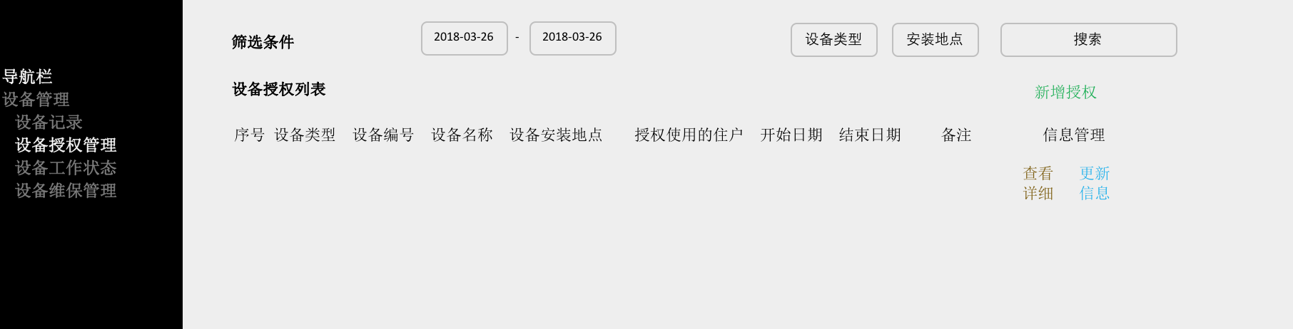

注意：

* 当前有效指授权记录的结束日期大于当前日期（或没有填写），且授权开始日期小于或等于当前日期；
* 授权使用的住户字段，若是按地点授权，则显示该地点，若是按个人授权，则显示被授权的人的姓名，最多显示三个地点或姓名，超出则显示省略号，需要用户点击查看详细查看；
* 点击查看详细即可跳转到详细信息页面，字段与列表的字段一致，但授权使用的住户字段需要将所有用户显示完毕。
  + - 1. 新增和更新设备授权信息

点击新增授权，跳转到授权页面，样例图及字段解释如下。

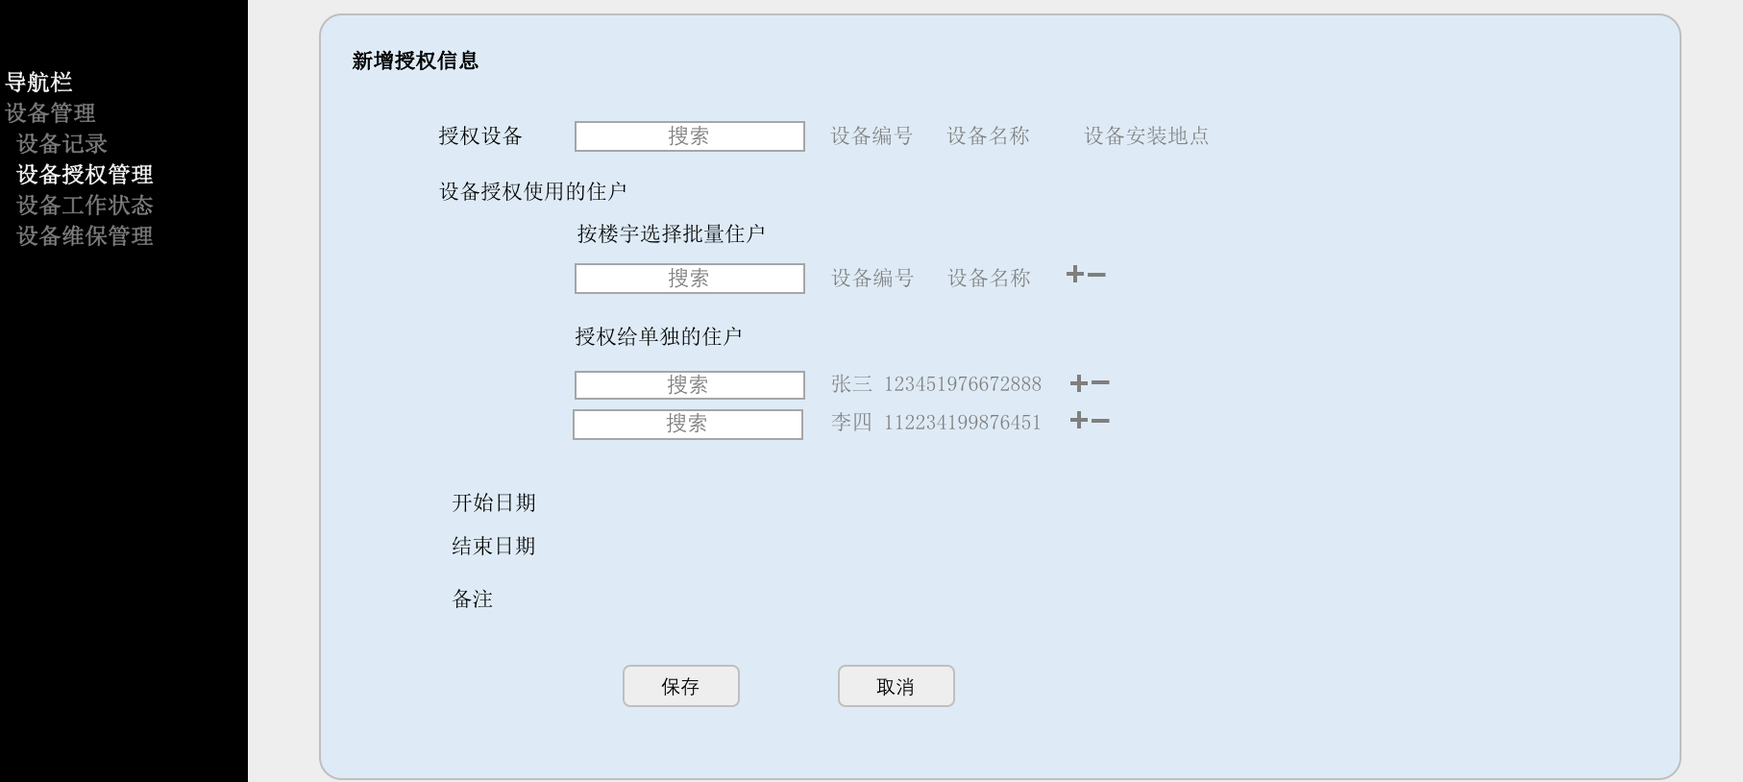

| **页面内容** | **元素** | **功能说明** |
| --- | --- | --- |
|  | 设备授权使用的住户 | 可以选择授权给批量住户，也可以选择授权给单独的住户（一次智能选择一种授权方式），每种授权选择的对象最多十个 |
|  | 其他字段 | 来自Equipment_Person表 |

点击更新按钮（注意：对象在数据库中存储是开始日期、结束日期的，更新模式其实包含了校正模式），进入信息更新页面，信息更新页面的样例图如下。更新模式下与新增模式下效果一致，数据带过来，但可修改并保存，保存后直接覆盖数据库中该条数据。

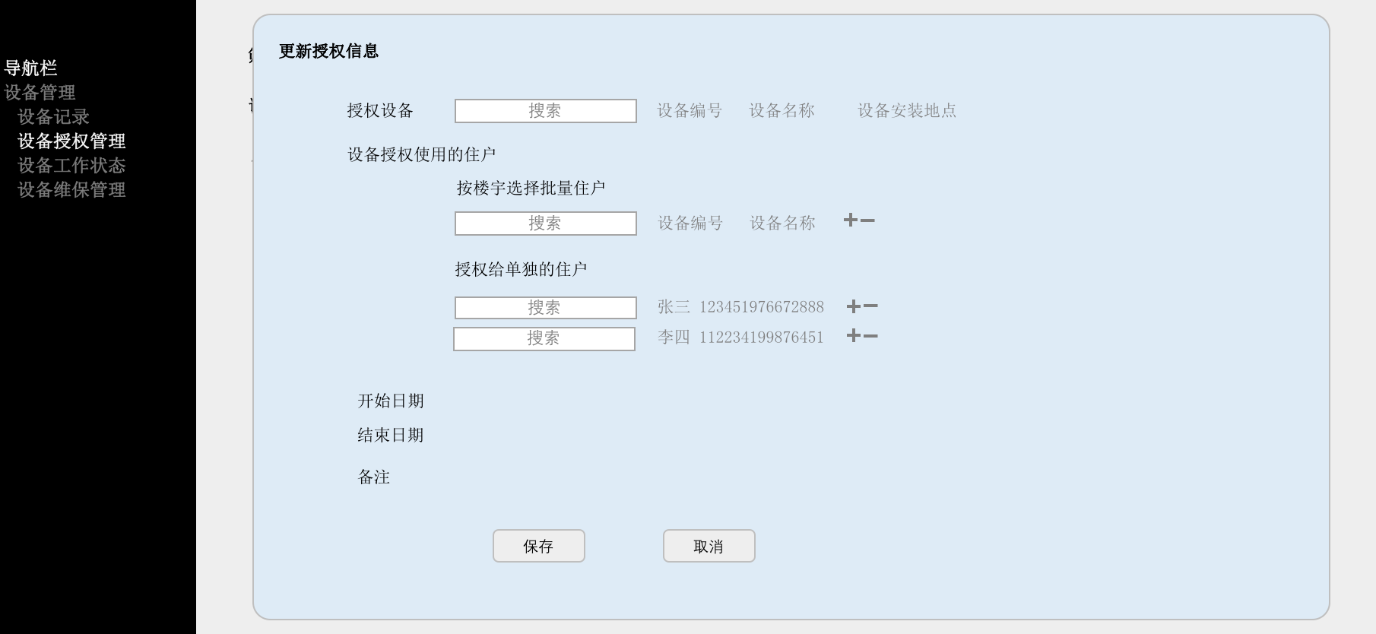

* + 1. 设备工作状态

通过设备状态管理，可以实时监测到艾特的智能设备（本阶段纳入设备类型为108及子类别301到307的设备）的状态（状态包括工作中、异常），若第三方的设备支持接口输出设备状态，也可显示第三方的设备状态。

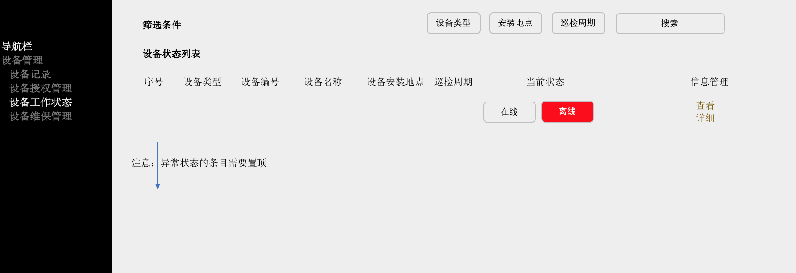

| **页面内容** | **元素** | **功能说明** |
| --- | --- | --- |
| 筛选条件 |  | 筛选条件可按照设备类型、安装地点、巡检周期进行筛选 |
|  | 搜索 | 可输入设备编码、设备名称进行搜索 |
|  | 设备状态列表 | 设备的状态列表中显示的设备清单由后端控制显示，前端直接从设备实时记录表中抓取数据显示即可。  注意，排序规则：   1. 离线设备-未知设备-在线状态； 2. 同状态下按照设备状态更新时间点排序，最新的排上面。 |
|  | 页面刷新频率 | 本页面每10秒刷新一次 |

* + 1. 设备维保管理

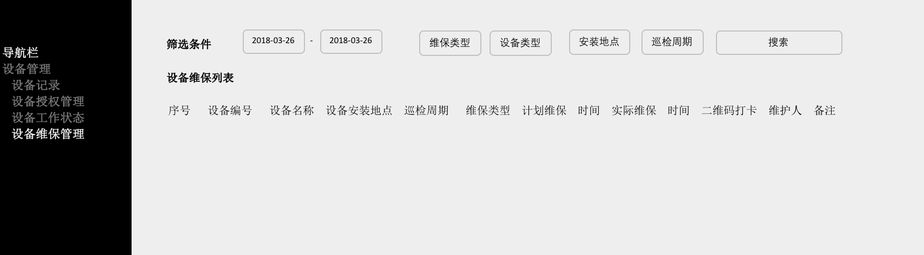

设备维保管理功能为记录页面，物业人员完成的设备相关的工单结果均反写到该页面。

| **页面内容** | **元素** | **功能说明** |
| --- | --- | --- |
| 筛选条件 | 时间筛选 | 输入开始时间和结束时间，筛选计划维保时间和实际维保时间中的维保记录 |
|  | 维保类型 | 维保类型包括：   * 101-自动巡检工单； * 102-用户发起维修工单 |
|  | 其他筛选条件 | 可以按照设备类型、安装地点（楼宇地点）、巡检周期筛选 |
|  | 搜索 | 可输入设备编码、设备名称、维保人进行筛选 |
| 内容 | 列表 | * 按实际维保时间排序，最近的显示在最上面； * 默认显示一个月内的维保记录，用户可在筛选条件中输入开始日期和结束日期筛选对应的记录 |

* + 1. 设备通讯配置
       1. 设备通讯配置列表

针对艾特智能提供的设备（本阶段纳入设备类型为108及子类别301到307的设备），可以通过设备通讯管理页面配置设备的IP等属性。

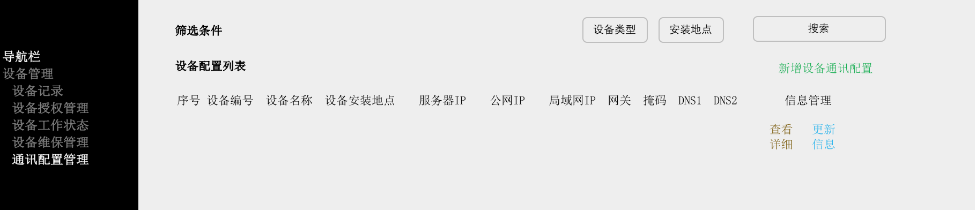

| **页面内容** | **元素** | **功能说明** |
| --- | --- | --- |
| 筛选条件 |  | 筛选条件可按照设备类型、安装地点进行筛选 |
|  | 搜索 | 可输入设备名称、服务器IP、公网IP、局域网IP进行搜索 |
| 内容 | 设备配置列表 | 仅显示设备类型为108或301-307的设备 |

点击查看详细按钮可跳转到设备通讯详情页面，样例图如下。

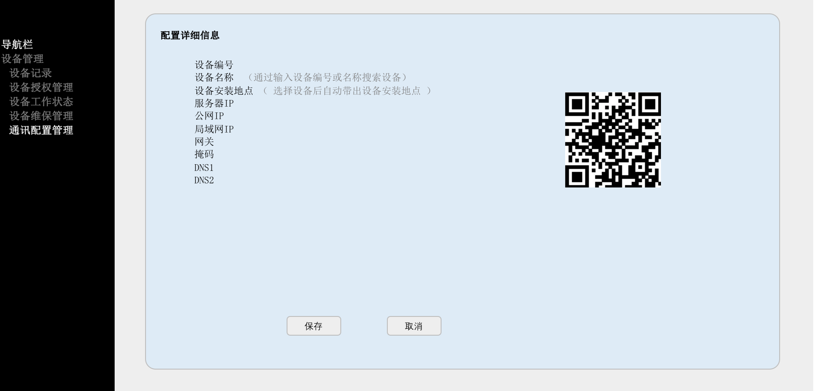

注意生成二维码的内容与原有平台一致。

* + - 1. 新增和更新通讯配置

点击新增和更新按钮可跳转到对应的页面。新增按钮的页面样例如下。

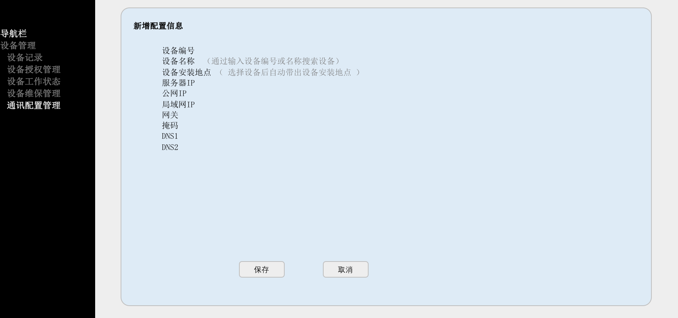

| **页面内容** | **元素** | **功能说明** |
| --- | --- | --- |
|  | 设备编号、  设备名称 | 通过搜索设备编码、名称的方式找到需要配置通讯属性的设备，只能搜索到设备类型为108或301-307的设备 |
|  | 设备安装地点 | 仅显示 |
|  | 通讯属性字段 | 可填写信息，做简单的校验，校验规则与之前小区服务器版本一致 |

更新（此情景下，更新模式已经包括校正模式）页面的样例图如下。

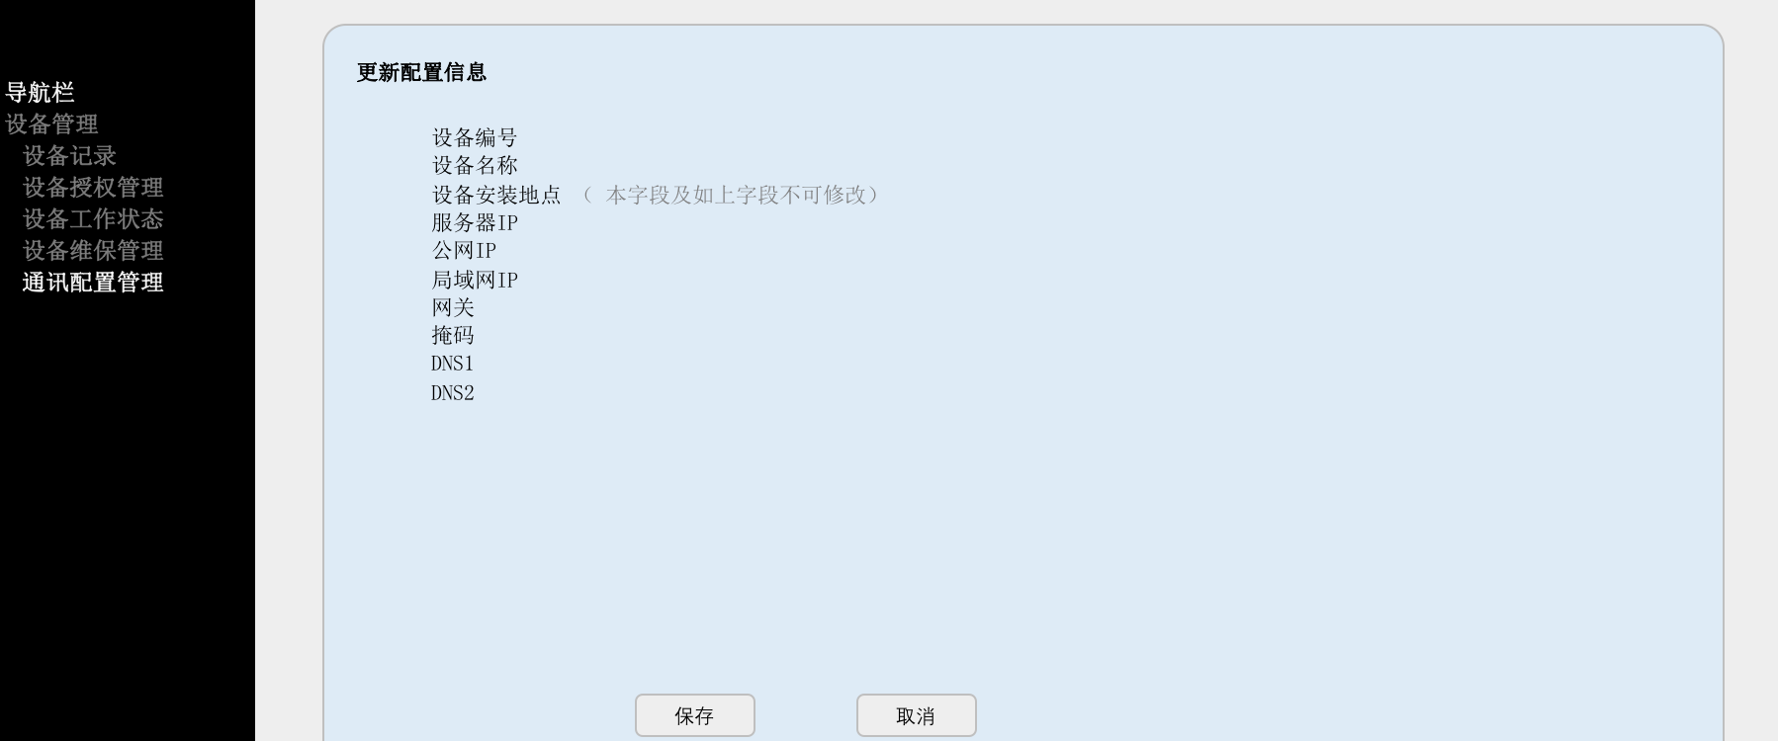

| **页面内容** | **元素** | **功能说明** |
| --- | --- | --- |
|  | 设备编号、  设备名称、  设备安装地点 | 不可更新 |
|  | 通讯属性字段 | 将原有信息带出来，但仍可修改 |

* + 1. 设备升级管理

通过设备升级管理，可对艾特智能设备（本阶段纳入设备类型为108及子类别301到307的设备）进行升级操作。

设备版本列表样例图如下。

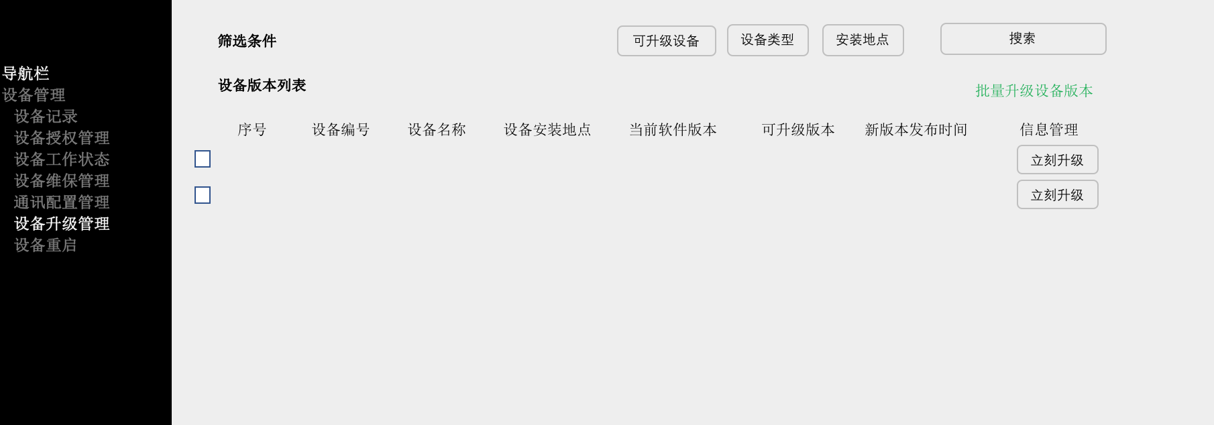

| **页面内容** | **元素** | **功能说明** |
| --- | --- | --- |
| 筛选条件 |  | 可按如下条件筛选：   * 可升级设备：筛选可升级的设备，即当前版本号与可升级版本号不一致的； * 设备类型和设备安装地点 |
|  | 搜索 | 可输入设备编号、设备名称进行搜索 |
| 内容 | 设备版本列表  字段 | 当可升级版本与当前版本一致时，可升级版本、新版本发布时间字段为空，且立即升级按钮隐藏； |
|  | 列表 | 1. 列表支持复选后点右上角批量升级设备版本（复选后，右边的立即升级按钮隐藏） 2. 需要升级的设备置顶显示 |
|  | 列表内容 | 鼠标可点击当前软件版本和可升级版本查看该版本对应的版本内容说明；版本信息字段来自设备升级包记录表（EQP_Update_Info） |

点击升级按钮后，提示“设备将进入升级状态，升级后将进行重启！”

* + 1. 设备重启

通过设备升级管理，可对艾特智能设备（本阶段纳入设备类型为108及子类别301到307的设备）进行重启操作。

设备重启管理样例图如下。

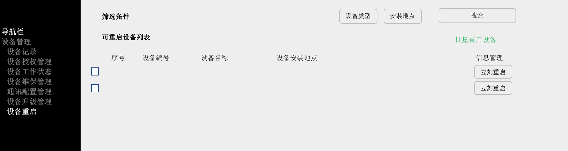

| **页面内容** | **元素** | **功能说明** |
| --- | --- | --- |
| 筛选条件 |  | 可按如下条件筛选：   * 设备类型和设备安装地点 |
|  | 搜索 | 可输入设备编号、设备名称进行搜索 |
| 内容 | 可重启设备列表 | 显示可重启的设备列表 |
|  | 列表 | 列表支持复选后点右上角批量重启设备（复选后，右边的立即重启按钮隐藏） |

* 1. 车辆管理
     1. 小区车辆信息
        1. 小区车辆列表

通过小区车辆列表功能，可查看到当前小区内管理的车辆信息。

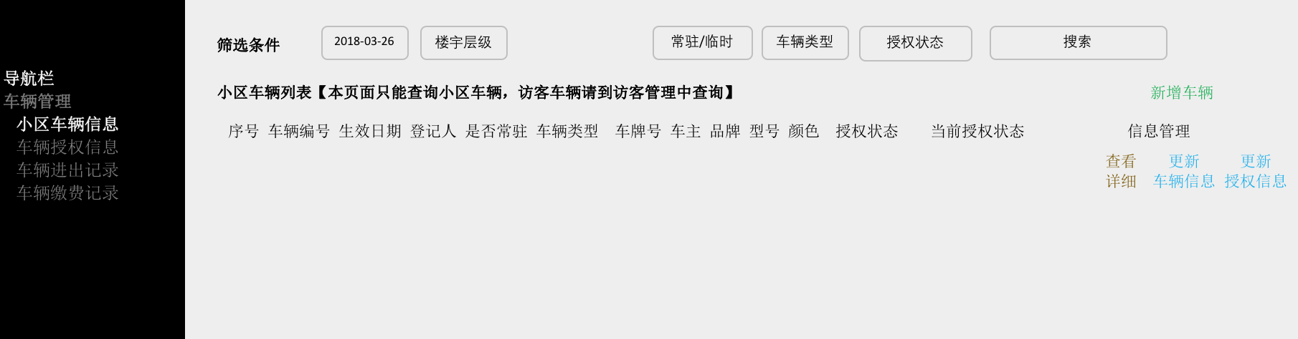

| **页面内容** | **元素** | **功能说明** |
| --- | --- | --- |
| 筛选条件 | 时间 | 输入时间后，显示该时间点生效的数据（生效的判断：离该时间点最近的一条记录，若为有效则有效，无效则无效） |
|  | 登记楼宇地点 | 按该车辆的车辆登记人的楼宇地点进行筛选，即选择1栋，则将1栋（包含子节点）下所有人员中登记的车辆显示出来 |
|  | 车辆类型 | 可按照车辆类型字段筛选 |
|  | 授权记录有效查询 | 授权状态分三类：   * 尚未授权，即车辆授权表中没有该车辆信息； * 授权生效中，即车辆授权表中至少有一条授权信息中结束日期大于当前日期（此处不需要判断开始日期）； * 授权结束，即车辆授权表中所有授权信息结束日期等于或小于今天。 |
|  | 常驻/临时 | 筛选车辆表中“是否常驻”字段 |
|  | 搜索 | 可输入车辆编号、车牌号、登记人姓名、车主姓名、型号进行搜索 |
| 内容 | 列表 | 按生效日期进行排序，最近的在前面  注意：   * 车辆表中一辆车可能有多条记录，本页面显示最新的一条有效的记录（生效日期与当前时间比对）； * 车辆授权表中一辆车的授权信息可能存在多条，需要通过多条记录与当前时间判断该车辆的授权状态、当前授权状态 |
|  | 列表内容 | 注意，本表中只显示小区车辆，访客车辆不显示（车辆来源字段） |
|  | 当前授权状态 | 授权状态是指车辆历史、当前及未来的授权数据结果；当前授权状态是指车辆当前是否有权限进入小区。  当前授权状态包括：   * 无效，车辆授权表中没有包含当前日期的授权记录； * 有效，车辆授权表中有至少一条包含当前日期的授权记录。 |

点击查看详细可查看车辆详细信息及授权信息。

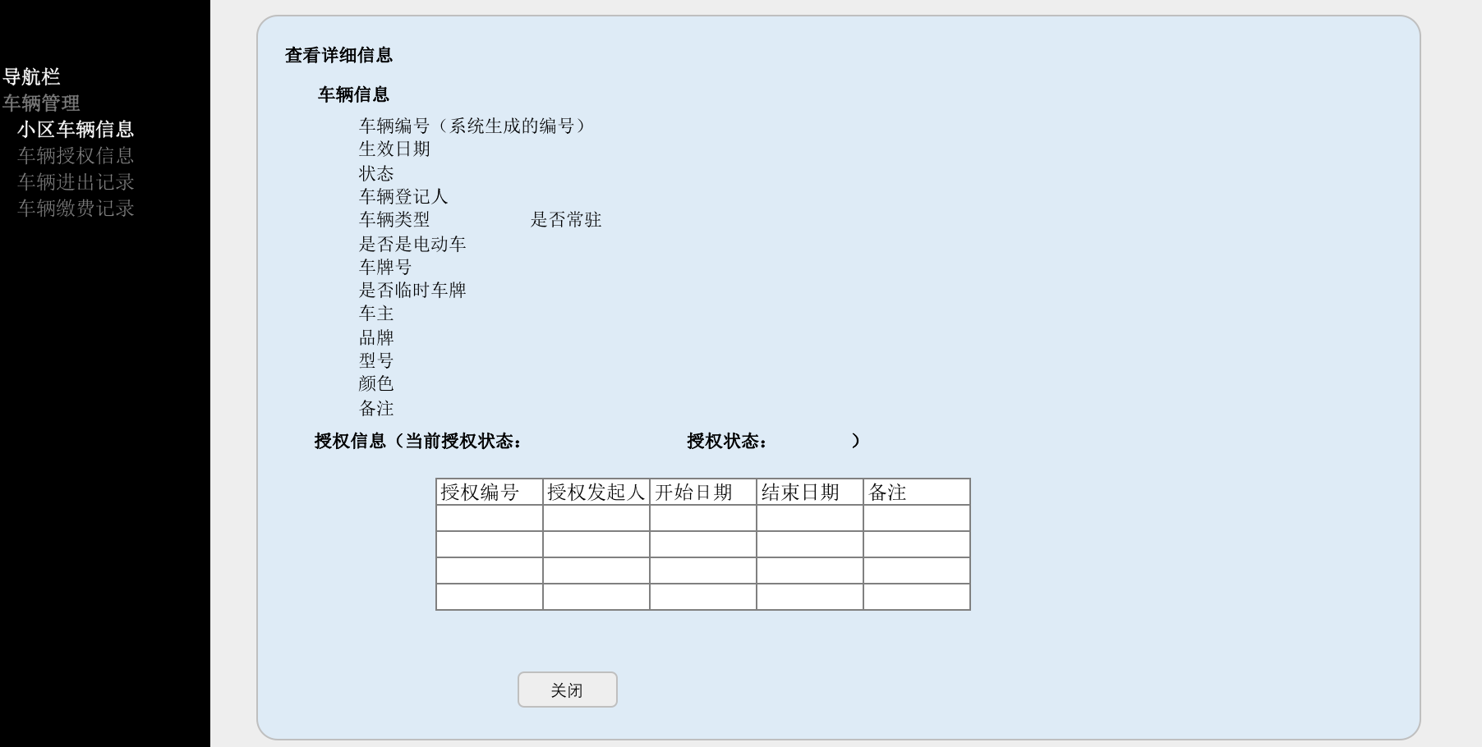

| **页面内容** | **元素** | **功能说明** |
| --- | --- | --- |
| 车辆信息 |  | 字段均取自车辆表 |
| 授权信息 | 授权状态/当前授权状态 | 与列表页面的结果一致 |
|  | 授权记录 |  |

* + - 1. 新增车辆及授权

为保证录入车辆信息唯一性，需要在录入前校验系统中是否已经有记录该车辆：

* 有车牌号的车辆输入车牌号；
* 没有车牌号的车辆（针对摩托车或者需要记录的电动车等）则输入当时记录车辆时约定输入的唯一辨识码（一般是机车编号，或者是系统创建的编号）。

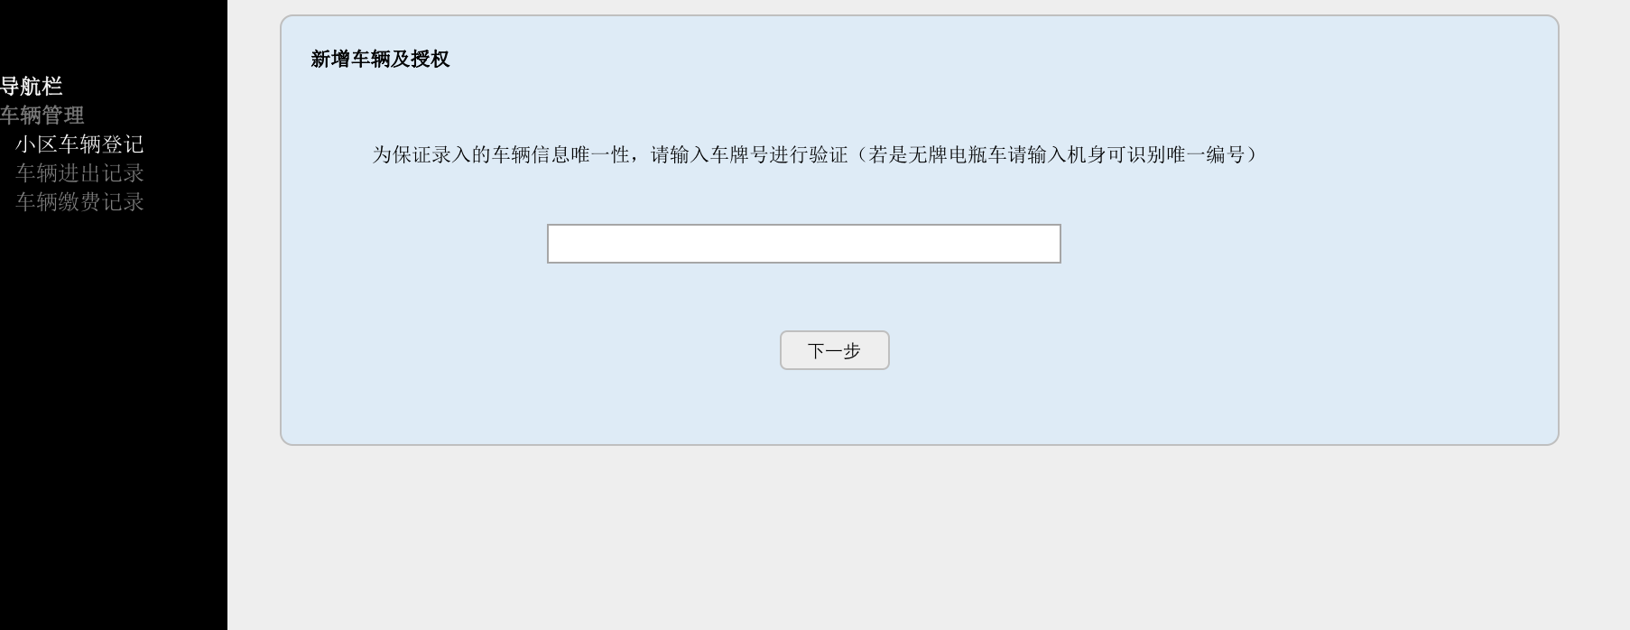

若验证不通过，系统提示“该车辆已经记录，请勿重复录入”，若验证通过，则跳转到详细信息填写页面，样例图如下。

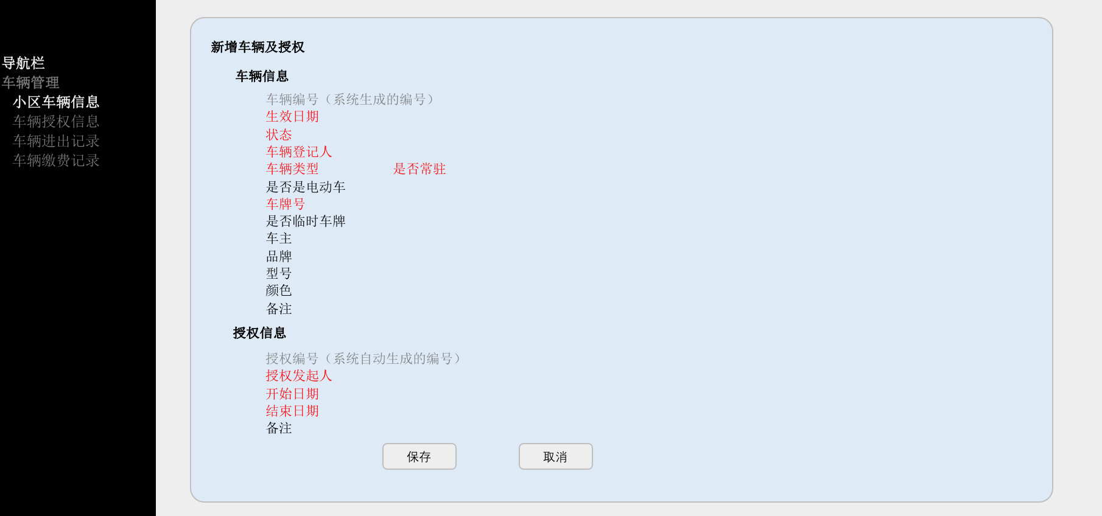

| **页面内容** | **元素** | **功能说明** |
| --- | --- | --- |
|  | 车辆编号 | 系统自增 |
|  | 生效日期、状态 | 生效日期默认为当前时间，但可修改，状态为生效 |
|  | 车辆登记人 | 选择Person表中的人员 |
|  | 车牌号 | 必须填写车牌号，若没有填写，则自动生成编号存入数据库，编码规则（日期+自增序号），示例：201809010001 |
|  | 授权编号 | 系统自增 |
|  | 授权发起人 | 可以搜索对应的人员 |
|  | 开始日期、结束日期 | 必填，若结束日期没有填写，则写入数据库2099-12-31 |

* + - 1. 更新车辆信息

点击更新车辆信息，可更新车辆的信息，样例图如下。

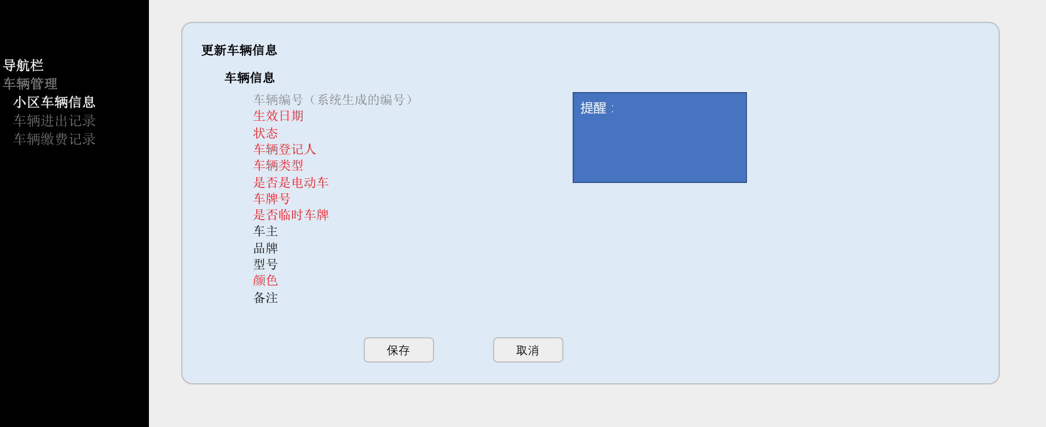

| **页面内容** | **元素** | **功能说明** |
| --- | --- | --- |
|  | 车辆编号 | 不可修改 |
|  | 生效日期、状态 | 生效日期默认为当前时间，但可修改，状态为生效；  生效日期和状态变更对授权表的影响：   * 若选择了状态为无效，则判断新填入的生效日期是否小于授权表中最新一条记录（开始日期最大）上的结束日期，若是，则提醒“该车辆失效时间小于系统记录授权信息中的结束日期，系统将会把授权信息中的结束日期改为该车辆失效的时间点！”，用户编辑信息保存后，自动修改数据库中对应的授权结束时间； * 若填写的生效日期大于授权信息中的结束日期，则提醒“该车辆的新一条变动记录的时间大于授权结束时间，请再次给该车辆授权”，用户编辑信息保存后，自动跳转到给该车辆授权的页面（更新授权页面）； * 其他情况下不影响，可直接保存。 |
|  | 提醒框 | 右上角的提醒框在有提醒内容时才需要显示，否则隐藏 |

* + - 1. 更新车辆授权信息

点击更新授权信息按钮，可更新该车辆的授权信息，样例图如下。

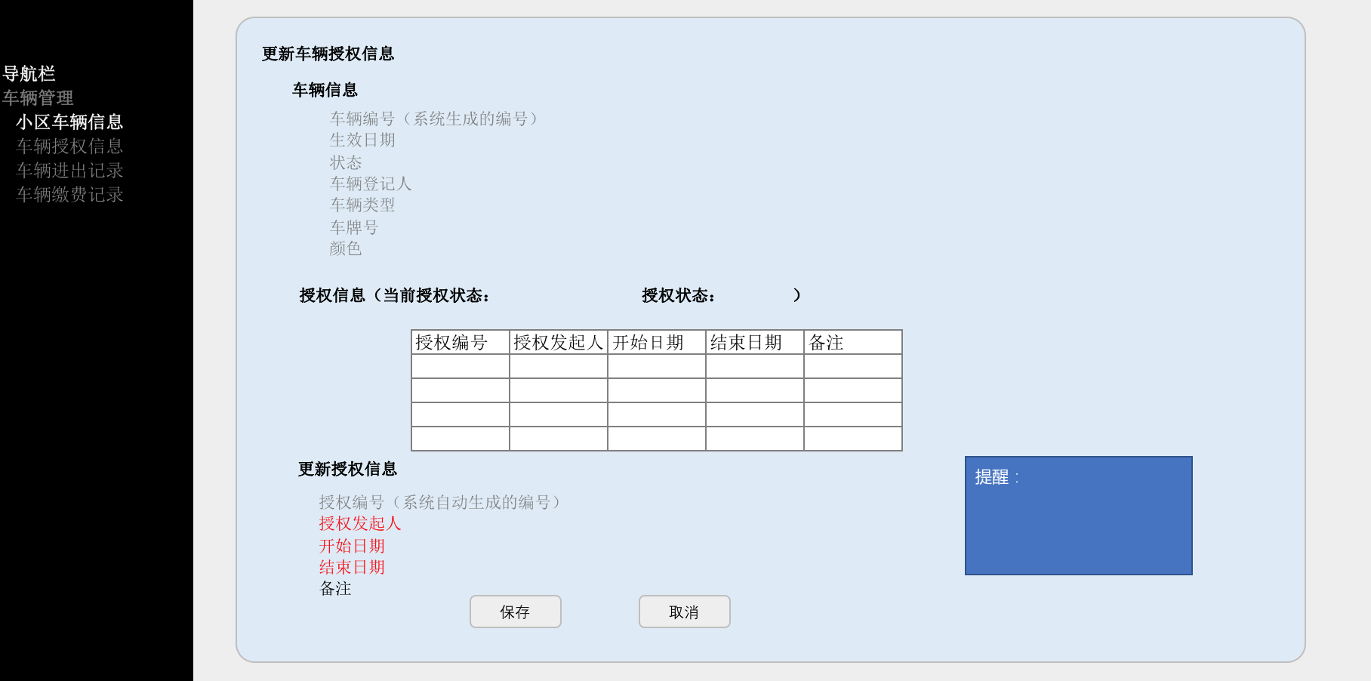

| **页面内容** | **元素** | **功能说明** |
| --- | --- | --- |
| 车辆信息 |  | 将对应车辆的车辆信息带过来 |
| 车辆授权信息 | 当前授权状态/授权状态 | 取车辆授权表中的数据显示 |
|  | 授权记录 |  |
| 更新授权信息 | 授权编号 | 系统自增 |
|  | 其他字段 | 与新增授权一致 |

* + 1. 车辆授权信息

通过车辆授权信息页面，可按照授权记录来查看车辆的授权信息（包括小区登记的车辆和访客车辆），样例图如下。

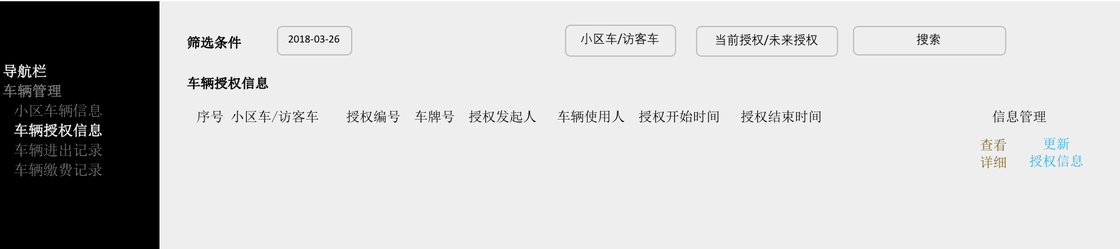

| **页面内容** | **元素** | **功能说明** |
| --- | --- | --- |
| 筛选条件 | 时间 | 输入时间后，显示：   * 车辆授权表中“输入的时间”在开始时间与结束时间之间的授权记录； * 访客表中有车牌号的数据，且输入的时间”在开始时间和结束时间之间的访客记录 |
|  | 小区车/访客车 |  |
|  | 当前授权/未来授权 | * 若该条记录的开始时间大于当前时间，则为未来授权 * 若该条记录的开始时间小于或等于当前时间，则为当前授权 |
|  | 查看详细和更新授权信息 | 只有针对小区车，才会出现该按钮，否则该按钮灰掉或不显示；  针对小区车，查看详细和更新授权信息与小区车辆信息里一致 |

* + 1. 小区车位管理

注意，小区车位管理是在车场管理之下的子概念。车场管理暂不做前端管理页面，直接将小区的停车场数据导入数据库中车场表即可。

* + - 1. 小区车位列表

通过车位管理页面，可管理小区的车位信息，样例图如下。

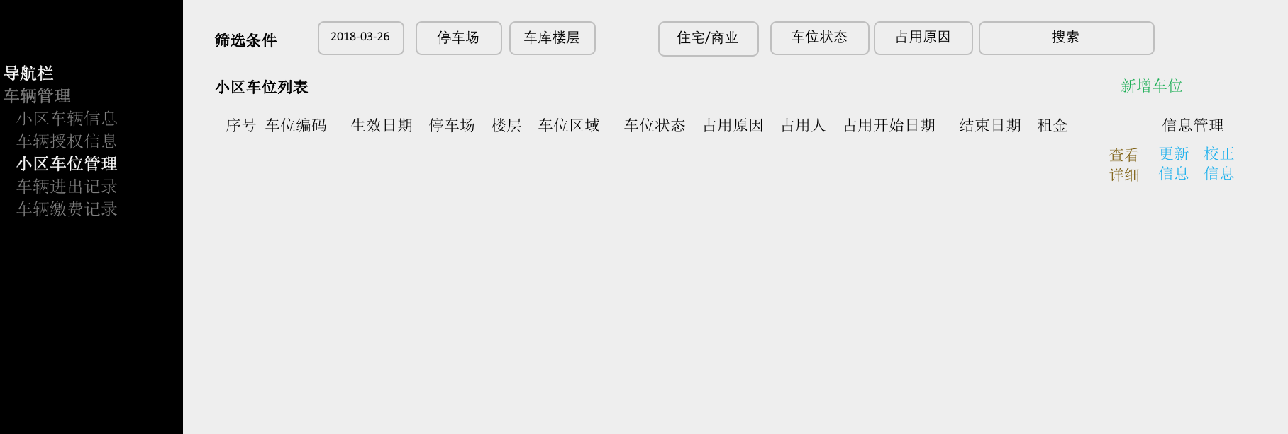

| **页面内容** | **元素** | **功能说明** |
| --- | --- | --- |
| 筛选条件 | 时间 | 输入时间后，显示：   * 车位表中最新一条记录，若为生效则显示，若为无效则不显示 |
|  | 车库楼层 | 按照楼层进行筛选 |
|  | 住宅/商业 | 筛选车位区域字段 |
|  | 车位状态 | 筛选车位状态字段 |
|  | 占用原因 | 当车位状态选择“已占用”后占用原因可筛选 |
|  | 搜索 | 可搜索车位编码、占用人字段 |
| 内容 | 列表 | 按车位编码排序 |

* + - 1. 查看与更新车位信息

点击查看详细按钮可跳转到详细车位信息页面，样例图如下。

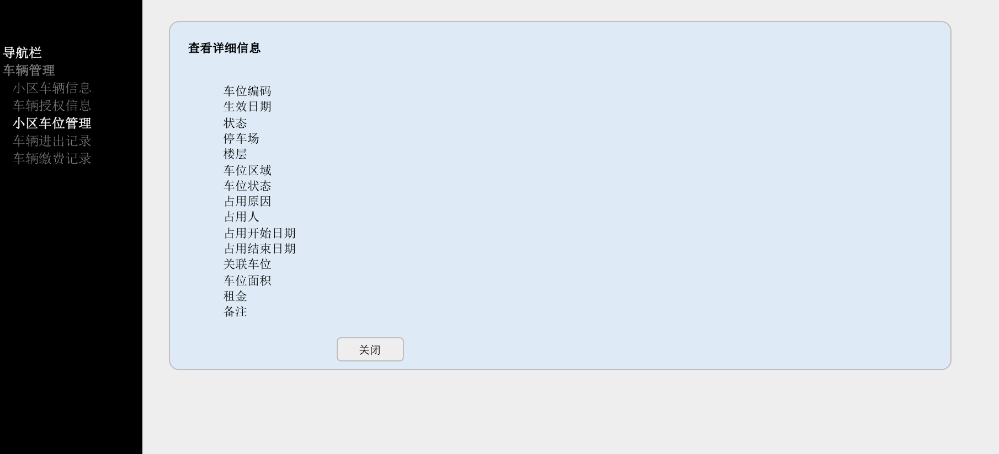

点击更新车位信息按钮，可编辑车位的信息，样例图如下。

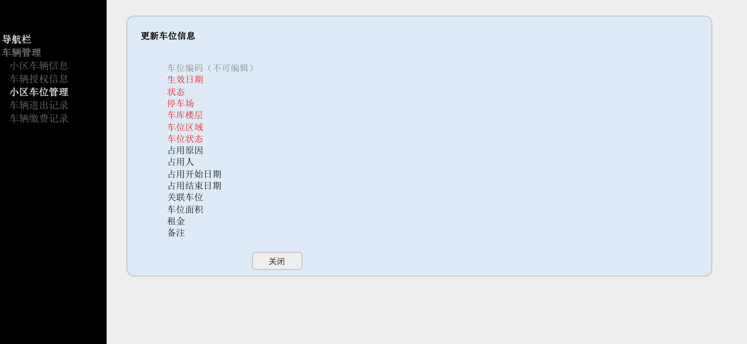

| **页面内容** | **元素** | **功能说明** |
| --- | --- | --- |
|  | 红色必填字段 |  |
|  | 占用状态 | 当占用状态选择“已占用”时，占用原因、占用人、占用开始日期、结束日期为必填 |

* + 1. 车辆进出记录

通过车辆进出记录页面，可以查询车辆进出记录。

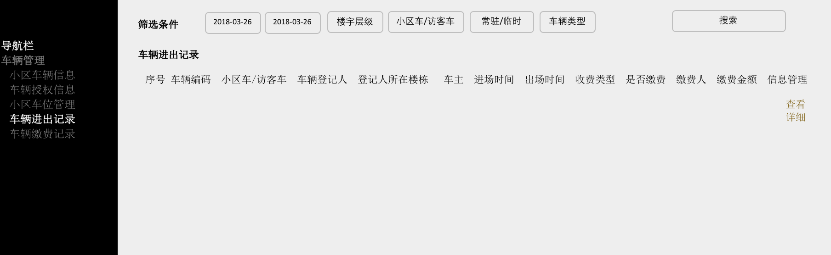

| **页面内容** | **元素** | **功能说明** |
| --- | --- | --- |
| 筛选条件 | 开始时间/结束时间 | 可输入开始时间和结束时间，筛选该期间内的车辆进出记录，即进场时间或出场时间在该时间范围内 |
|  | 楼宇层级 | 筛选车辆登记人所在楼栋，注意一个登记人可能会被查出有多个楼宇Code，直接按第一个查出来的结果筛选即可 |
| 内容 | 列表 | 显示最近一个月的进出记录 |

点击查看详细按钮，可跳转查看详细信息，样例图如下。

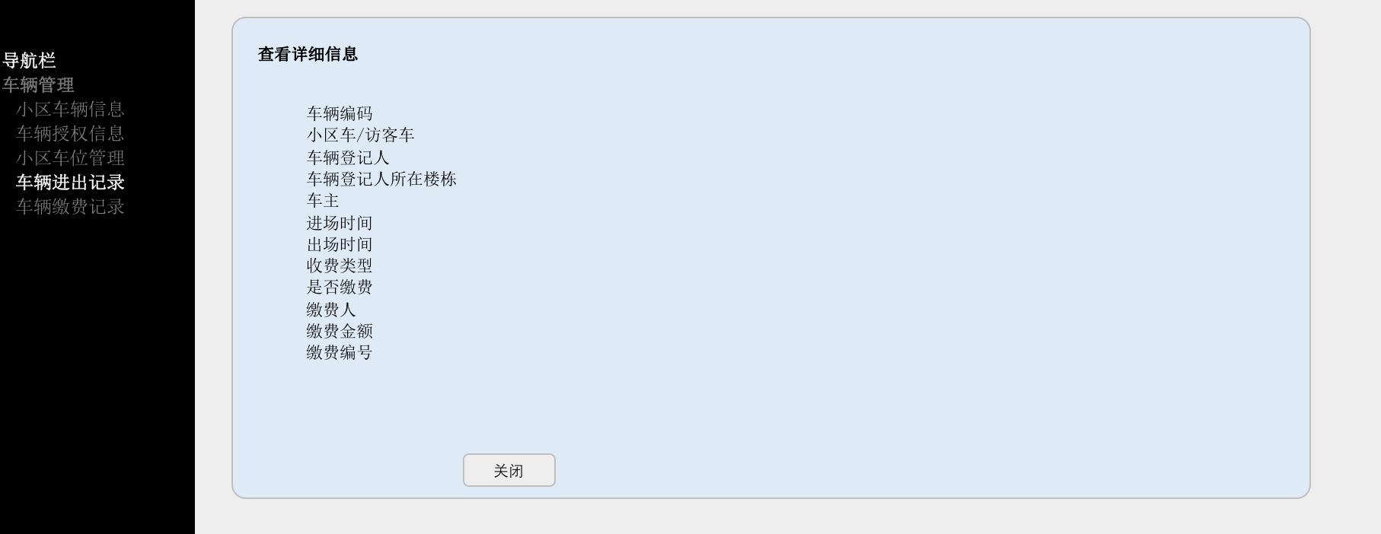

* 1. 住户活动管理
     1. 住户活动圈

通过住户活动圈管理功能，可查看到当前小区内进行中的活动列表。

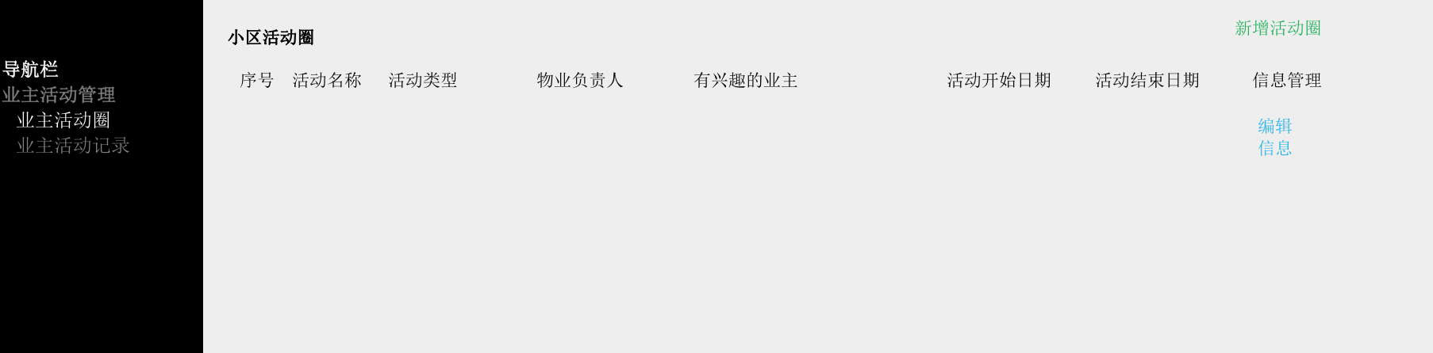

* + 1. 住户活动记录

住户活动记录中记录每一次活动举行的记录，其中可查询哪些业主在什么时间点参加了谁组织的活动。

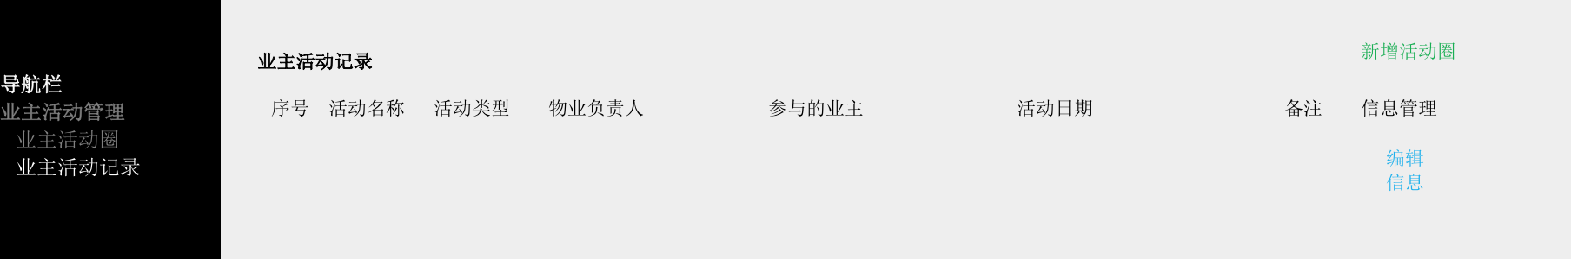

* 1. 财务管理
     1. 车辆缴费管理

车辆缴费功能主要在手机App中实现，云平台管理界面中仅显示缴费的结果列表。

* + 1. 物业费缴费管理

在云平台网页端中可自动生成每户家庭的物业费，并将物业费缴费通知发送给到该户家庭的户主，户主选择缴费模式并缴费完成，云平台系统记录完整的缴费流程。

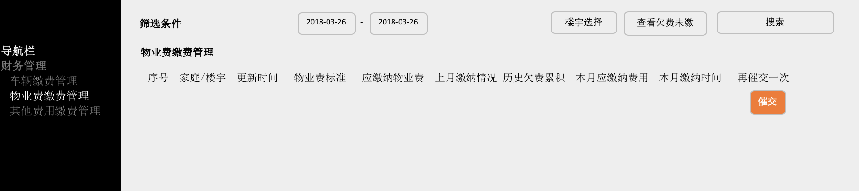

针对商户区域物业费缴纳，系统可支持按照不同类型商户计算应缴物业费并推送给App 端。

* + 1. 其他费用缴费管理

其他费用缴纳则包括二次供水收费和针对商户的卫生处理费。

* 1. 合同管理
     1. 合同列表

通过合同管理功能，可查看到当前有效的合同明细；系统可通过识别合同的结束日期，提前15天将合同到期提醒推送到物业人员App。

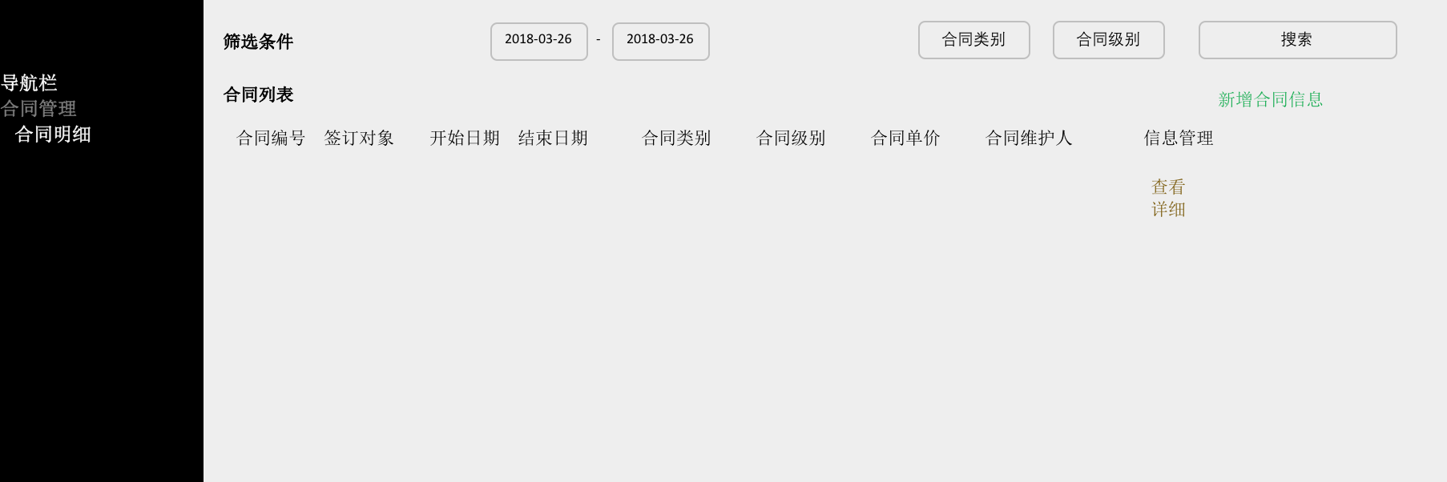

* 1. 应用管理
     1. 二维码打印

支持生成楼宇、设备和住户活动的二维码并打印。

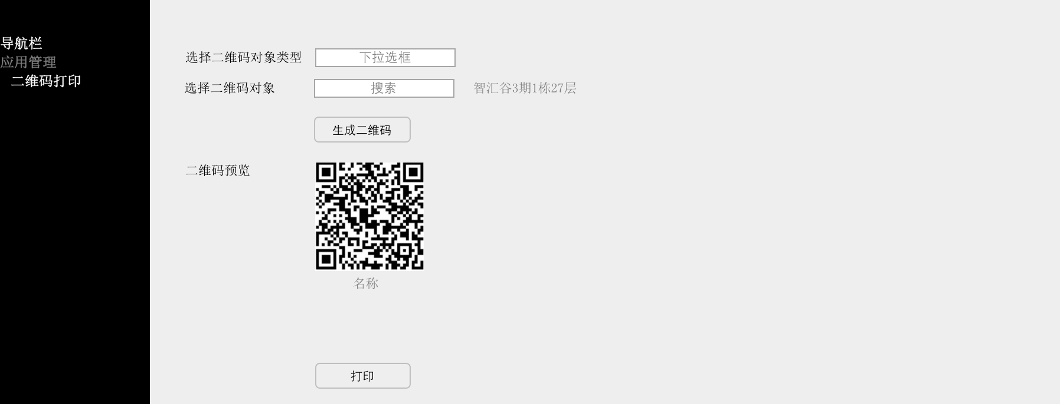

1. 应用功能设计
   1. 人员信息采集功能
   2. 设备定期检查工单自动生成
   3. 设备状态抓取接口
   4. 设备异常工单自动生成
   5. 工单管理结果写入设备维保管理
   6. 每户缴纳物业费自动生成
   7. 物业费/停车费催交通知自动创建
   8. 二维码生成机制